

**KAUNO TECHNOLOGIJOS UNIVERSITETAS**

**INFORMATIKOS FAKULTETAS**

**Mantas Zambacevičius IFF-4/1**

**Ignas Savickas IFF-4/2**

**Ernestas Venckus IFF-4/3**

**Žilvinas Abromavičius IFF-4/3**

**Kino Pasaulis**

Projektas

**Dėstytojas**

Doc. dr. Sigitas Drąsutis

**KAUNAS, 2017**

Turinio lentelė

Terminų ir santraukų žodynas 4

Įvadas 5

1. Analizė 6

1.1. Esamų sprendimų analizė 6

1.1.1. Forum Cinemas 6

1.1.2. IMDb (The Internet Movie Database) 7

1.1.3. Esamų sistemų palyginimas 7

1.2. Technologijų analizė 8

2. Projektas 9

2.1. Funkciniai reikalavimai sistemai 9

2.2. Nefunkciniai reikalavimai sistemai 9

2.3. Duomenų bazės projektas 10

2.4. Konteksto diagrama 10

2.5. UML diagramos 11

2.5.1. Panaudos atvejų diagrama 11

2.5.2. Klasių diagrama 12

2.5.3. Sekų diagramos 13

3. Vartotojo vadovas 34

3.1. Kino kūrėjo paskyros vadovas 34

3.1.1. Registracija 34

3.1.2. Patvirtinti veiklą filme 35

3.1.3. Peržiūrėti bei atsakyti į darbo skelbimus 36

3.1.4. Peržiūrėti laimėjimus bei daugiausia laimėjusiųjų sąrašą 37

3.2. Balsavimų administratoriaus paskyros vadovas 39

3.2.1. Registracija 39

3.2.2. Kurti balsavimą 39

3.2.3. Peržiūrėti sukurtus balsavimus bei pašalinti balsavimą 40

3.3. Kino studijos paskyros vadovas 42

3.3.1. Registracija 42

3.3.2. Filmo sukūrimas 42

3.3.3. Filmo redagavimas 44

3.3.4. Filmo pašalinimas 45

3.3.5. Darbo skelbimo sukūrimas 45

3.3.6. Darbo skelbimo šalinimas 46

3.3.7. Pranešimų peržiūra 46

3.3.8. Kino studijų ataskaita 47

3.3.9. Filmų ataskaitos peržiūra 47

3.4. Kino teatro paskyros vadovas 49

3.4.1. Registracija 49

3.4.2. Auditorijų administravimas 49

3.4.3. Naujo įvykio sukūrimas 50

3.4.4. Įvykio peržiūra 51

3.4.5. Prenumeratorių peržiūra 51

3.5. Kliento paskyros vadovas 53

3.5.1. Kliento registracija 53

3.5.2. Kino teatrų peržiūra 54

3.5.3. Kino teatro peržiūra 54

3.5.4. Filmo seansų peržiūra 55

3.5.5. Peržiūrėti filmus 55

3.5.6. Peržiūrėti filmą 56

3.5.7. Peržiūrėti balsavimus 59

4. Išvados 61

5. Literatūros sąrašas 61

6. Priedas 62

6.1. Semestro darbų suvestinė 62

# Terminų ir santraukų žodynas

|  |  |
| --- | --- |
| **Terminas** | **Trumpas aprašymas** |
| Single Page Application | Vieno puslapio interneto svetainė |
| REST API | Duomenų perdavimo architektūra tarp serverio ir kliento. |
| React | Javascript biblioteka, naudojama kurti vartotojo sąsają |
| Redux | Būsenos valdymo biblioteka, naudojama kurti Javascript aplikacijas |
| React-Bootstrap | CSS stilių biblioteka, pritaikyta naudoti su React |
| C# | Programavimo kalba |
| ASP.NET Core | Internetinių svetainių kūrimo karkasas |
| Entity Framework Core | Objektų ryšių susiejimo karkasas. |
| Microsoft SQL Server | Microsoft sukurta duomenų bazės valdymo sistema. |
| SQL | (angl. Structured Query Language 'struktūrizuota užklausų kalba') – populiariausia iš šiuo metu naudojamų kalbų, skirtų aprašyti duomenis ir manipuliuoti jais reliacinių duomenų bazių valdymo sistemose. |

# Įvadas

Užsisakinėjant bilietus internetu į kino filmą, dažnai tenka apsilankyti daugiau nei vienoje internetinėje svetainėje (skirtingi kino teatrai, reitingavimo puslapiai, pasirinkto kino teatro puslapyje per mažai informacijos apie ieškomą filmą). Projektinio darbo idėja yra sukurti sistemą, kuri turi visą reikiamą funkcionalumą vienoje svetainėje tiek paprastiems klientams, tiek kino teatrams ir kino studijoms.

**Darbo tikslas –** sukurti sistemą, leidžiančią vartotojui patogiai ir lengvai užsisakyti kino bilietus iš pasirinkto kino teatro bei apjungiančią klientus, kino teatrus, kino studijas bei kino kūrėjus(aktorius, režisierius ir kt.).

**Darbo uždaviniai:**

1. Išanalizuoti esamus sprendimus
2. Išanalizuoti technologijas, kurias naudosime
3. Suprojektuoti sistemą
4. Realizuoti ir ištestuoti sistemą

# Analizė

## Esamų sprendimų analizė

### Forum Cinemas

Vienas iš populiariausių kino teatrų Lietuvoje yra „Forum Cinemas“. Jų svetainėje (pav. 1.1) [www.forumcinemas.lt](http://www.forumcinemas.lt) galima nusipirkti bilietus į šiuo metu rodomus kino filmus bei skaityti naujienas apie filmus.

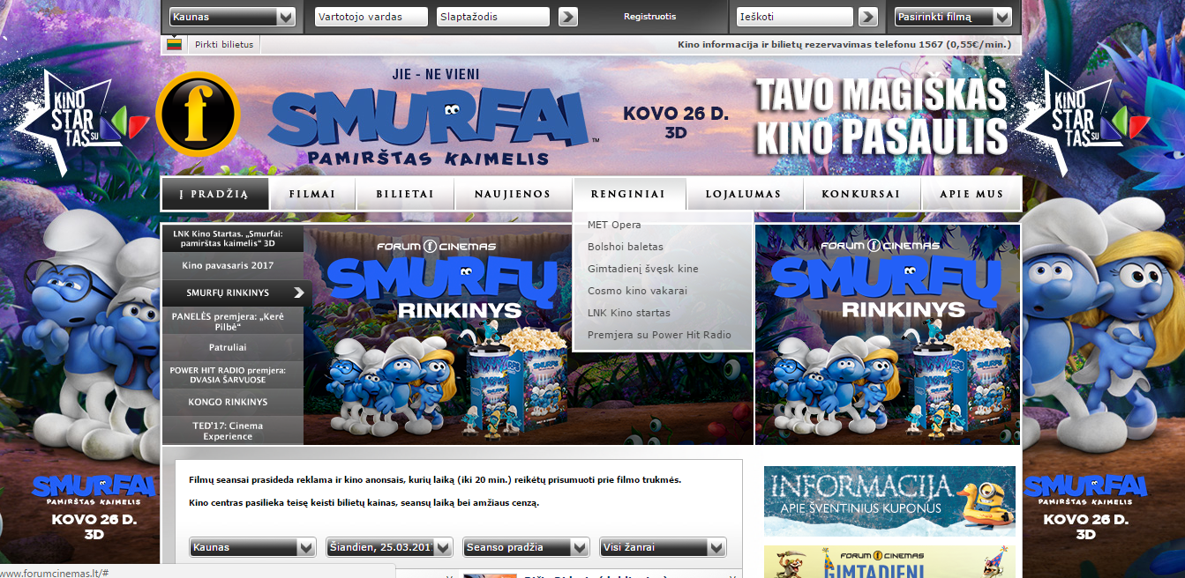

pav. 1.1. Bilietų užsisakymo sistema „Forum Cinemas“ kino teatruose

**Sistemos privalumai:**

* Galima nusipirkti bilietą internetu
* Kino naujienų skiltis

**Sistemos trūkumai:**

* Nėra galimybės komentuoti
* Negalima peržiūrėti informacijos apie kino kūrėjus (aktorius, režisierius ir kt.)

### IMDb (The Internet Movie Database)

[www.imdb.com](http://www.imdb.com) (pav. 1.2) yra viena iš populiariausių svetainių, saugančių detalią informaciją apie filmus, kino kūrėjus bei kitus su filmais bei jų kūrimu susijusius duomenis.

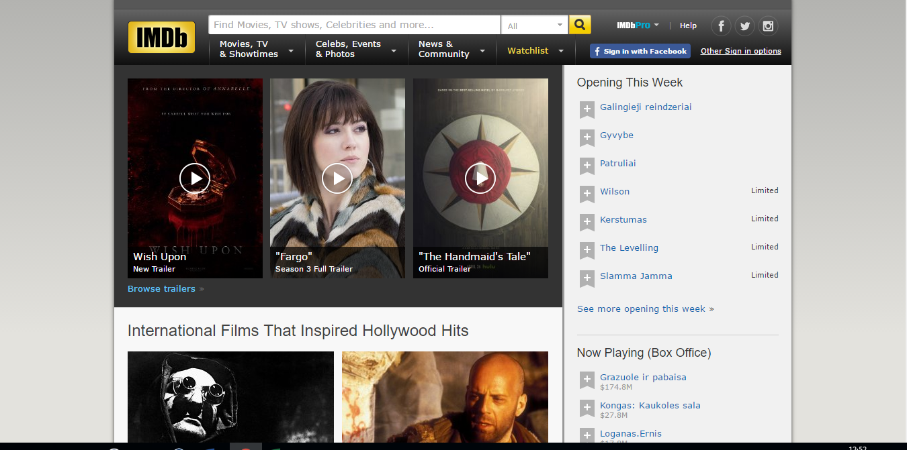

pav. 1.2. imdb.com pagrindinis puslapis

**Sistemos privalumai:**

* Galima rašyti atsiliepimus apie filmą
* Galimą peržiūrėti informaciją apie kino kūrėjus (aktorius, režisierius)
* Kino naujienų skiltis

**Sistemos trūkumai:**

* Nėra galimybės nusipirkti bilietą

### Esamų sistemų palyginimas

|  |  |  |  |
| --- | --- | --- | --- |
| **Kriterijus** | **Forum Cinemas** | **IMDB** | **Kino Pasaulis** |
| Filmų atsiliepimai | Ne | Taip | Taip |
| Galima peržiūrėti informaciją apie kino kūrėjus (aktoriai, režisieriai) | Ne | Taip | Taip |
| Galima nusipirkti bilietą internetu | Taip | Ne | Taip |
| Kino studijos gali kurti darbo skelbimus | Ne | Ne | Taip |
| Seansų kūrimo funkcionalumas | Taip | Ne | Taip |

## Technologijų analizė

Projektas yra Single Page Application [1] internetinė svetainė. Sistema sudaryta iš kliento pusės ir serverio pusės.

Abi pusės bendrauja naudodamos REST API [2].

Kliento pusė naudoja React [3] vaizdavimo biblioteką ir kitas su ja susijusias technologijas: būsenos valdymo biblioteką Redux [4], React-Bootstrap [5] stilių karkasą.

Serverio pusė sukurta naudojant C# [6] programavimo kalbą ir karkasą ASP.NET Core [7].

Duomenų bazės valdymui pasirinkta naudoti Entity Framework ORM [8] karkasą, kuris leidžia lanksčiai pasirinkti naudojamą duomenų bazę. Bus naudojama Microsoft SQL Server duomenų bazė.

Kodėl pasirinkta kurti vieno puslapio aplikaciją?

1. Modernesnė sistemos architektūra.

2. Greitai veikianti interneto svetainė (pereinant į kitą svetainės puslapį nereikia gauti kiekvieno puslapio iš serverio).

Kodėl pasirinkta naudoti su React [3]?

Pasirinkta naudoti React [3], nes tai yra populiari, moderni ir gerai pritaikyta kurti vieno puslapio aplikacijas biblioteka.

Kodėl pasirinkta naudoti C# [6], ASP.NET Core [7]?

Pasirinkta naudoti C# [6] ir ASP.NET Core [7] karkasą, nes jis leidžia lengvai įgyvendinti REST API [2], vartotojo autentifikaciją bei ASP.NET Core [7] užtikrina pakankamą saugumą.

# Projektas

## Funkciniai reikalavimai sistemai

Sistema turi būti sudaryta iš 5 posistemių:

1. Kliento:
   1. Gali peržiūrėti kino teatrų informaciją
   2. Peržiūrėti filmų informaciją
   3. Peržiūrėti filmų seansus
   4. Peržiūrėti balsavimus
   5. Balsuoti balsavimuose
   6. Įvertinti filmus
   7. Prenumeruoti kino teatrus
   8. Rezervuoti kino bilietus
2. Kino teatro:
   1. Gali administruoti kino sales
   2. Kurti seansus
   3. Siųsti pranešimus prenumeratoriams
   4. Peržiūrėti klientų lankomumo ataskaitą
3. Kino kūrėjo:
   1. Peržiūrėti darbo skelbimus
   2. Siųsti žinutę kino studijai dėl darbo pasiūlymo
   3. Patvirtinti/atmesti dalyvavimą filmo kūrime
4. Balsavimų administratoriaus:
   1. Peržiūrėti balsavimus
   2. Kurti balsavimus
   3. Šalinti balsavimus
5. Kino studijos:
   1. Administruoti filmus
   2. Administruoti darbo skelbimus

Kiekvienai posistemei turi būti realizuota:

1. Vartotojo registracija
2. Vartotojo prisijungimas
3. Vartotojo profilio redagavimas

## Nefunkciniai reikalavimai sistemai

Sistema privalo būti:

1. Apsaugota nuo SQL injekcijų
2. Single page application svetainė
3. Realizuota REST API principais
4. Įgyvendinta patogi vartotojo sąsaja

## Duomenų bazės projektas

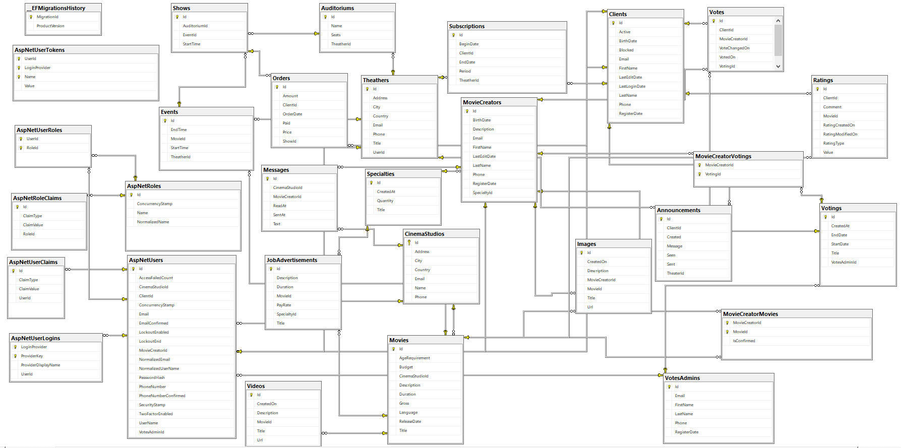

pav. 2.1. Duomenų bazės projektas

## Konteksto diagrama



pav. 2.2. Konteksto diagrama

## UML diagramos

### Panaudos atvejų diagrama

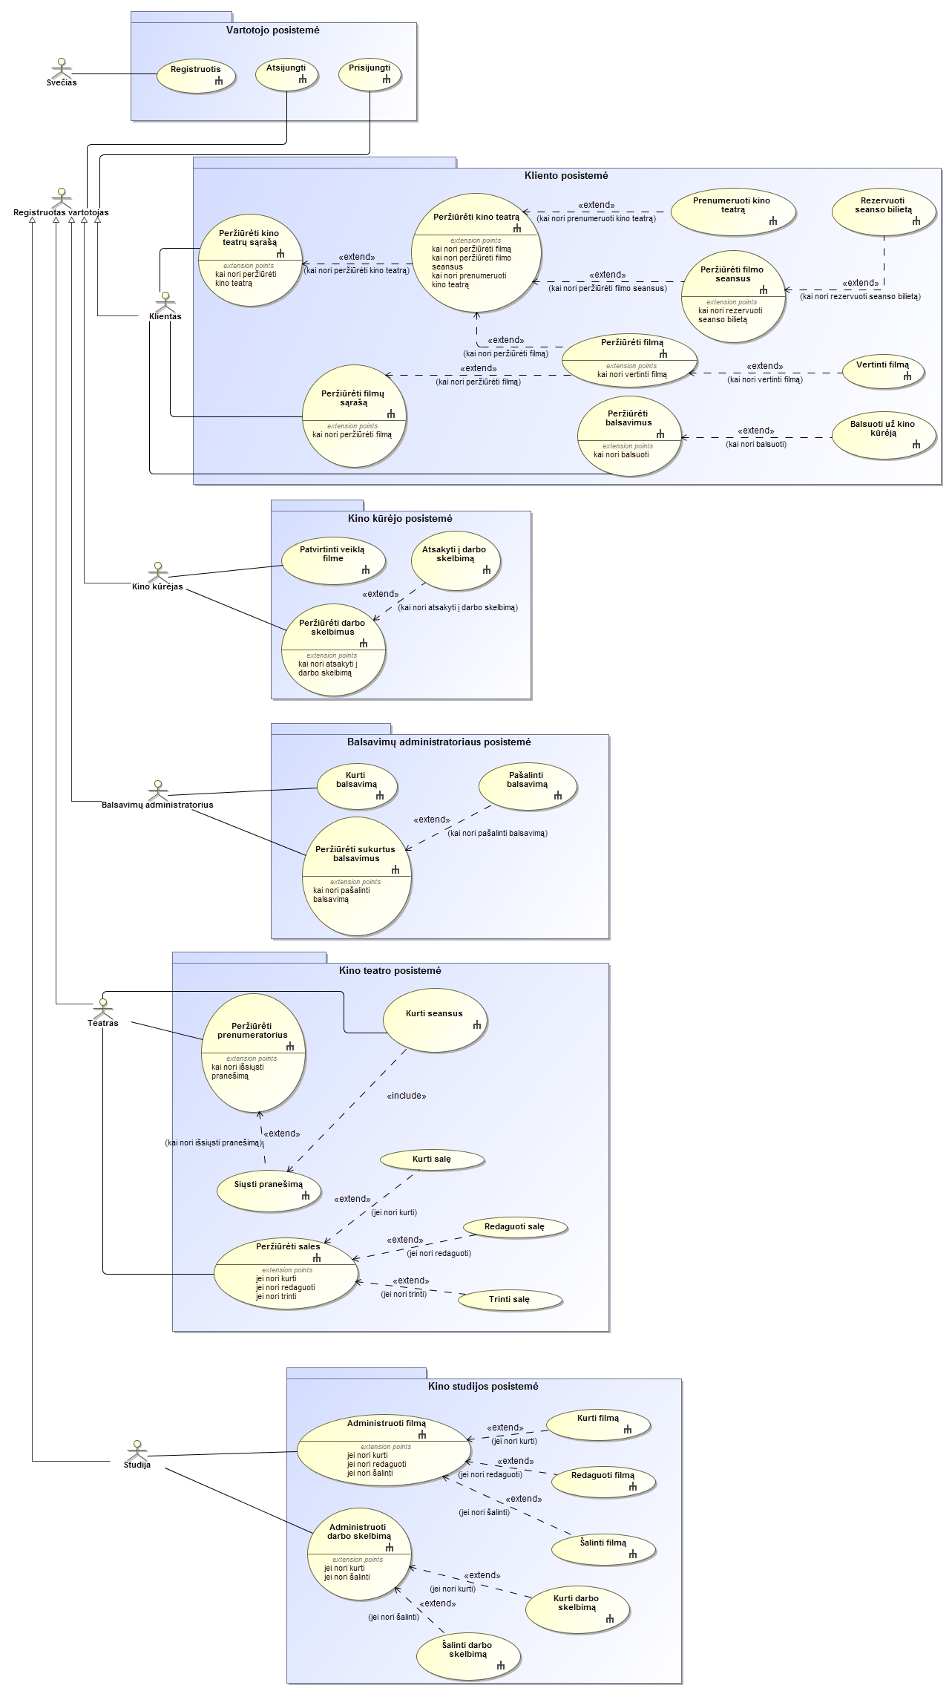

pav. 2.3. Panaudos atvejų diagrama

### Klasių diagrama



pav. 2.4. Klasių diagrama

### Sekų diagramos

#### Kino kūrėjo posistemės



pav. 2.5. Panaudos atvejo „Patvirtinti veiklą filme“ sekų diagrama



pav. 2.6. Panaudos atvejo „Atsakyti į darbo skelbimą“ sekų diagrama



pav. 2.7. Panaudos atvejo „Peržiūrėti darbo skelbimus“ sekų diagrama

#### Balsavimų administratoriaus posistemės

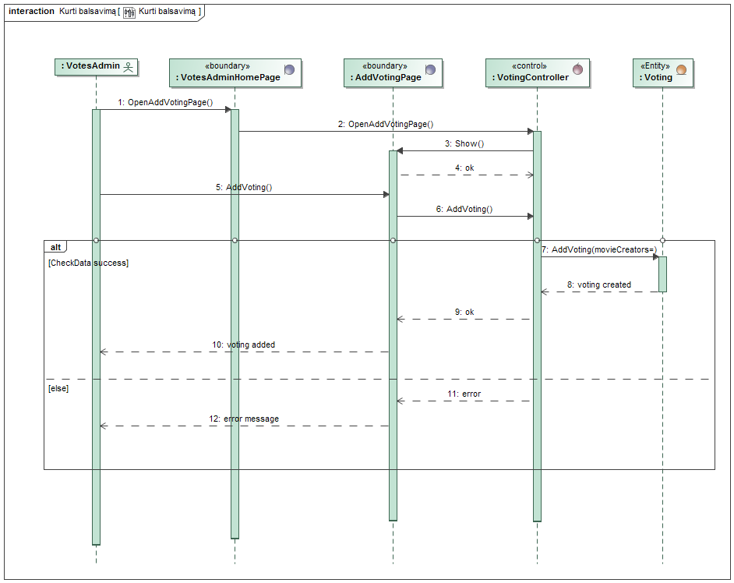

pav. 2.8. Panaudos atvejo „Kurti balsavimą“ sekų diagrama

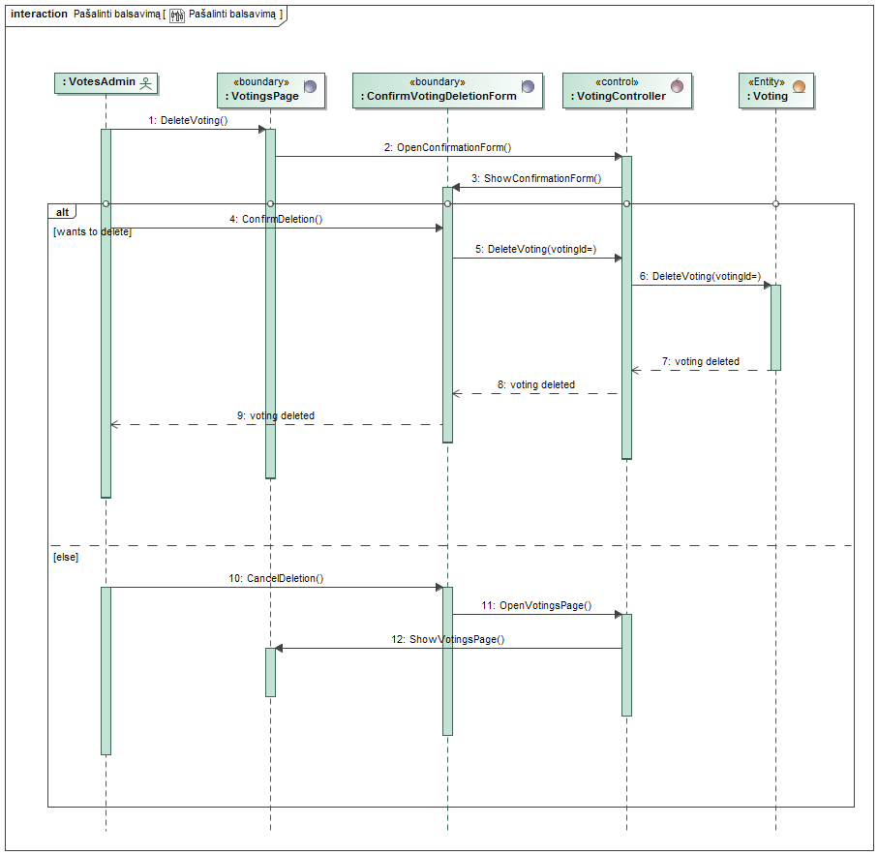

pav. 2.9. Panaudos atvejo „Pašalinti balsavimą“ sekų diagrama

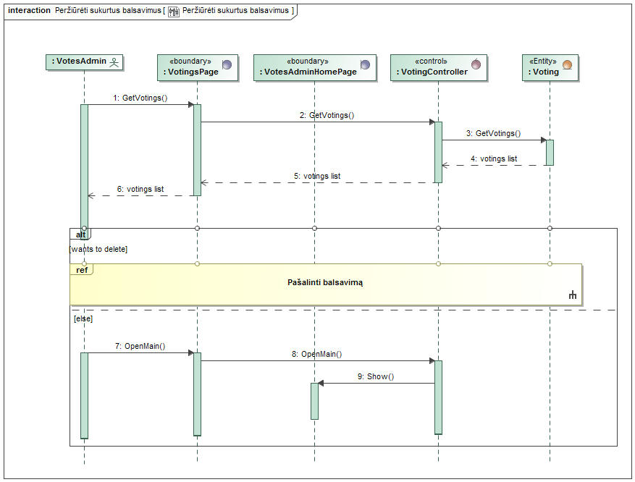

pav. 2.10. Panaudos atvejo „Peržiūrėti sukurtus balsavimus“ sekų diagrama

#### Kliento posistemės



pav. 2.11. Panaudos atvejo „Peržiūrėti kino teatrų sąrašą“ sekų diagrama



pav. 2.12. Panaudos atvejo „Peržiūrėti kino teatrą“ sekų diagrama



pav. 2.13. Panaudos atvejo „Prenumeruoti kino teatrą“ sekų diagrama



pav. 2.14. Panaudos atvejo „Peržiūrėti filmo seansus“ sekų diagrama



pav. 2.15. Panaudos atvejo „Rezervuoti seanso bilietą“ sekų diagrama



pav. 2.16. Panaudos atvejo „Peržiūrėti filmų sąrašą“ sekų diagrama



pav. 2.17. Panaudos atvejo „Peržiūrėti filmą“ sekų diagrama



pav. 2.18. Panaudos atvejo „Vertinti filmą“ sekų diagrama



pav. 2.19. Panaudos atvejo „Peržiūrėti balsavimus“ sekų diagrama



pav. 2.20. Panaudos atvejo „Balsuoti už kino kūrėją“ sekų diagrama

#### Kino teatro posistemės



pav. 2.21. Panaudos atvejo „Peržiūrėti sales“ sekų diagrama



pav. 2.22. Panaudos atvejo „Kurti salę“ sekų diagrama



pav. 2.23. Panaudos atvejo „Redaguoti salę“ sekų diagrama



pav. 2.24. Panaudos atvejo „Trinti salę“ sekų diagrama



pav. 2.25. Panaudos atvejo „Kurti seansus“ sekų diagrama



pav. 2.26. Panaudos atvejo „Peržiūrėti prenumeratorius“ sekų diagrama



pav. 2.27. Panaudos atvejo „Siųsti pranešimą“ sekų diagrama



pav. 2.28. Panaudos atvejo „Peržiūrėti įvykio seansus“ sekų diagrama



pav. 2.29. Panaudos atvejo „Peržiūrėti įvykius“ sekų diagrama

#### Kino studijos posistemės



pav. 2.30. Panaudos atvejo „Administruoti filmą“ sekų diagrama



pav. 2.31. Panaudos atvejo „Administruoti darbo skelbimą“ sekų diagrama



pav. 2.32. Panaudos atvejo „Kurti filmą“ sekų diagrama



pav. 2.33. Panaudos atvejo „Redaguoti filmą“ sekų diagrama



pav. 2.34. Panaudos atvejo „Šalinti filmą“ sekų diagrama



pav. 2.35. Panaudos atvejo „Kurti darbo skelbimą“ sekų diagrama



pav. 2.36. Panaudos atvejo „Šalinti darbo skelbimą“ sekų diagrama

#### Vartotojo posistemės



pav. 2.37. Panaudos atvejo „Prisijungti“ sekų diagrama



pav. 2.38. Panaudos atvejo „Registruotis“ sekų diagrama



pav. 2.39. Panaudos atvejo „Atsijungti“ sekų diagrama

# Vartotojo vadovas

## Kino kūrėjo paskyros vadovas

### Registracija

Atidarę pagrindinį svetainės puslapį, iš viršutinės meniu juostos pasirenkame „Registruotis“ ir matome paskyros tipų pasirinkimo puslapį (pav. 3.1):

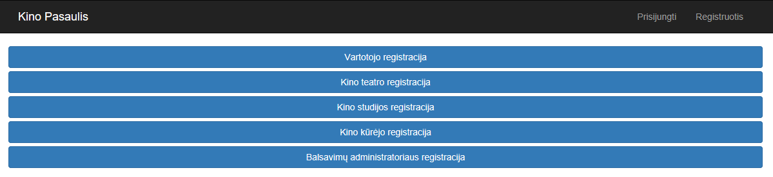

pav. 3.1. Paskyros tipo pasirinkimo langas

Spaudžiame „Kino kūrėjo registracija“. Atidaromas kino kūrėjo registracijos puslapis (pav. 3.2):

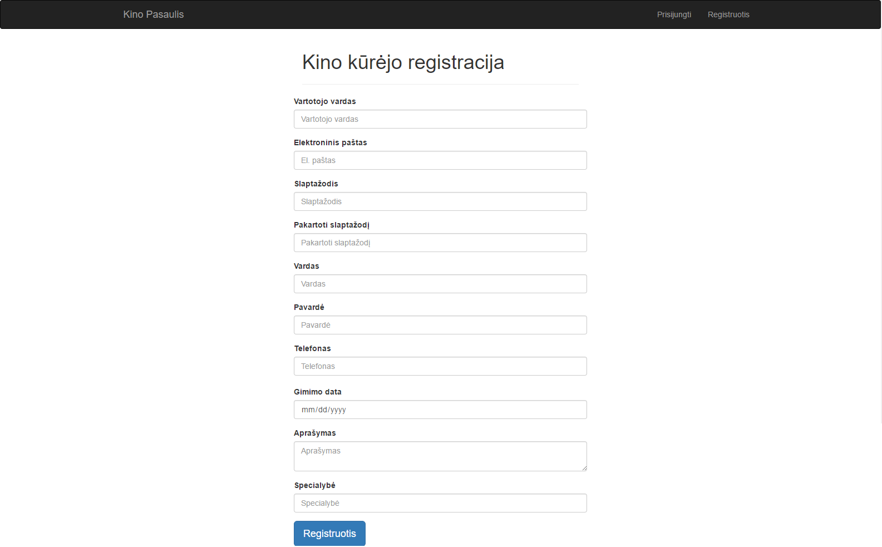

pav. 3.2. Kino kūrėjo registracijos langas

Registracijos formoje užpildome visus laukus ir spaudžiame registruotis. Jei visi užpildyti duomenys buvo teisingi, atidaromas kino kūrėjo paskyros pagrindinis puslapis (pav. 3.3):



pav. 3.3. Kino kūrėjo paskyros pagrindinis langas

### Patvirtinti veiklą filme

Prisijungę prie kino kūrėjo paskyros, galime peržiūrėti filmų, prie kurių kūrimo yra prisidėta, sąrašą bei patvirtinti ar atmesti kino studijų pasiūlytus filmus, prie kurių, kino studijos manymu, yra ar bus prisidėta. Tam, kad pamatyti patvirtintos veiklos sąrašą, iš viršutinės meniu juostos spaudžiame „Veikla“. Atidaromas patvirtintos veiklos puslapis (pav. 3.4):

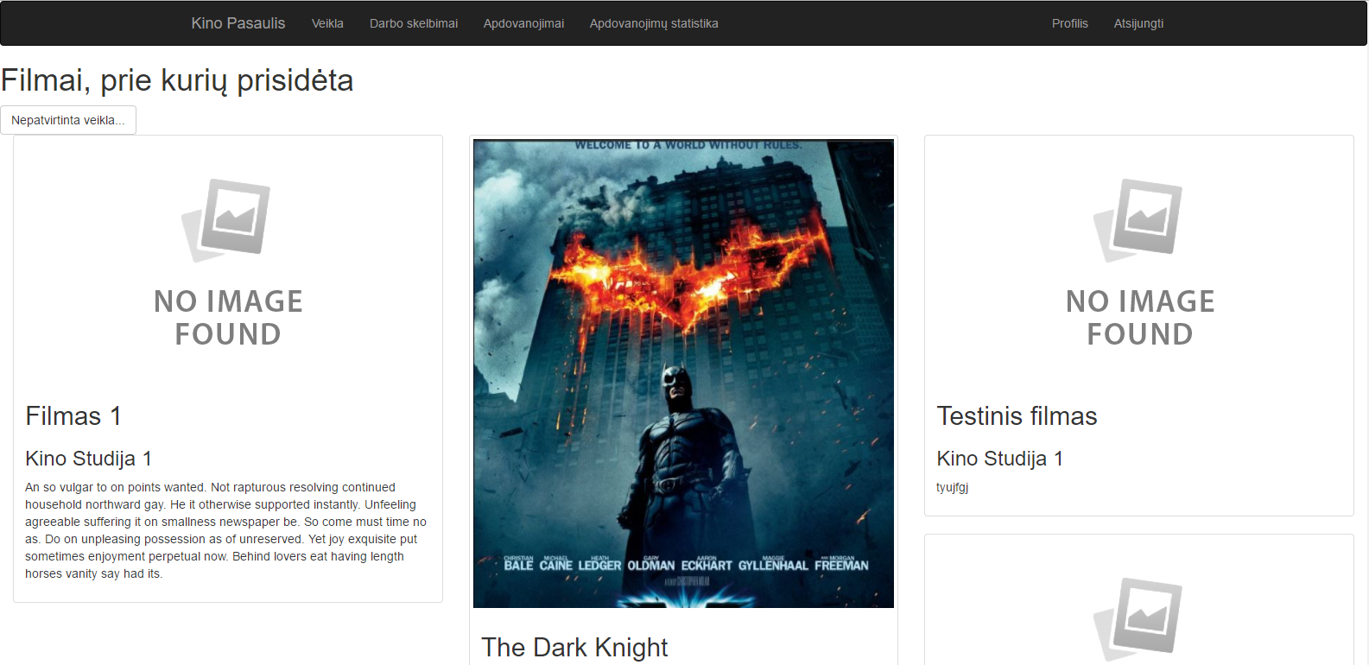

pav. 3.4. Veiklos peržiūros langas

Nepatvirtintos veiklos patvirtinimui/atmetimui, spaudžiame „Nepatvirtinta veikla...“ mygtuką. Atidaromas nepatvirtintos veiklos filmuose sąrašo puslapis (pav. 3.5):

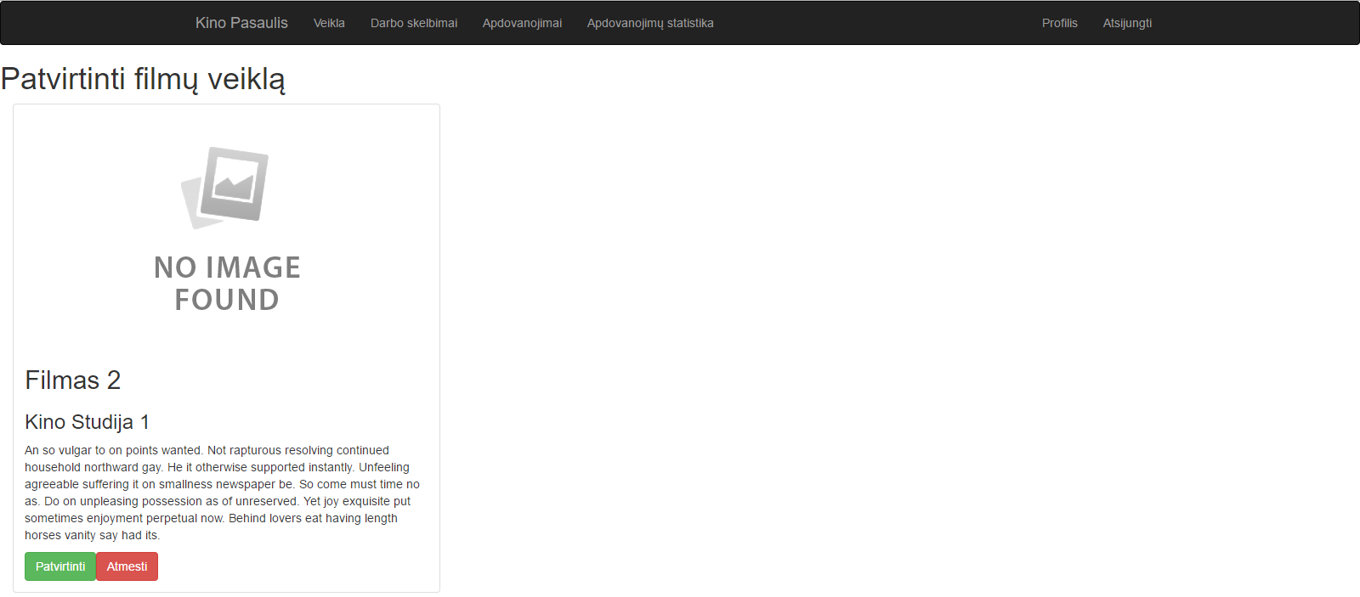

pav. 3.5. Nepatvirtintos veiklos sąrašo langas

Šiame pavyzdyje mūsų kino kūrėjui kino studija pavadinimu Kino Studija 1 siūlo patvirtinti veiklą filme „Filmas 2“. Spaudžiame mygtuką „Patvirtinti“ patvirtinimui arba mygtuką „Atmesti“ atmetimui ir gauname atitinkamai sėkmingo patvirtinimo arba atmetimo pranešimą. Grįžę į patvirtintos veiklos puslapį matome, kad, jei buvo paspaustas mygtukas „Patvirtinti“, filmas atsirado sąraše arba neatsirado, jei buvo nuspaustas „Atmesti“ mygtukas.

### Peržiūrėti bei atsakyti į darbo skelbimus

Norint peržiūrėti kino studijų sukurtus darbo skelbimus, iš viršutinės meniu juostos spaudžiame „Darbo skelbimai“. Atidaromas darbo skelbimų sąrašo puslapis (pav. 3.6):

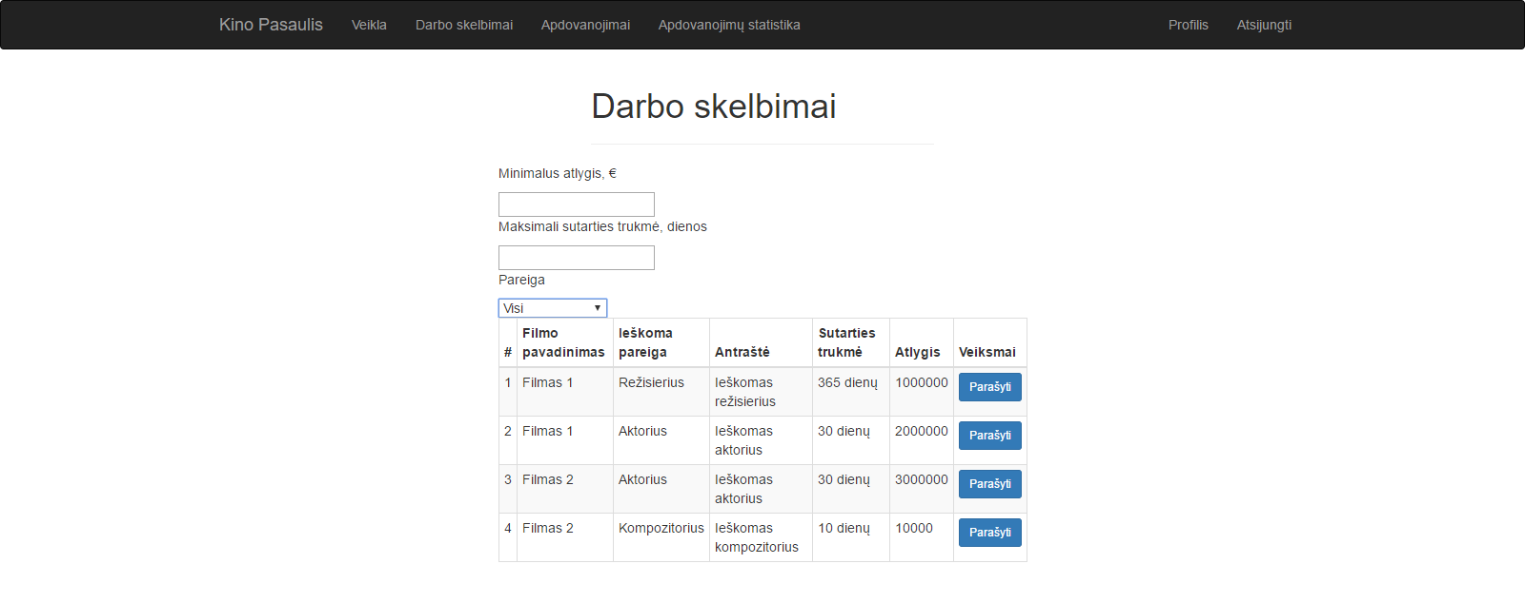

pav. 3.6. Darbo skelbimų sąrašo langas

Tam, kad būtų matomi tik aktualūs skelbimai, galima juos prafiltruoti trimis filtrais: nustatant minimalų siūlomo darbo atlygį, maksimalią sutarties trukmę bei kokių pareigų kino kūrėjo ieškoma. Norint atsakyti į dominantį darbo skelbimą, spaudžiame mygtuką „Parašyti“, esantį dešinėje darbo skelbimo pusėje. Iškyla žinutės pildymo langas (pav. 3.7):

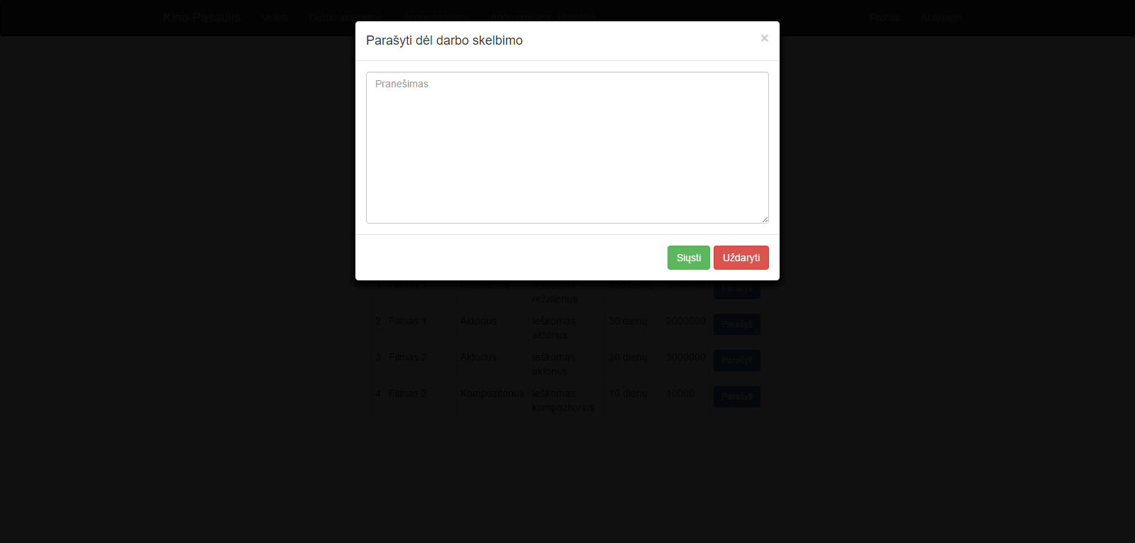

pav. 3.7. Žinutės pildymo langas

Užpildę žinutės lauką, spaudžiame mygtuką „Siųsti“ ir sėkmingo žinutės išsiuntimo atveju gauname sėkmingo išsiuntimo pranešimą.

### Peržiūrėti laimėjimus bei daugiausia laimėjusiųjų sąrašą

Norint peržiūrėti kino kūrėjo laimėtus balsavimus, iš viršutinės meniu juostos pasirenkame „Apdovanojimai“. Atidaromas apdovanojimų puslapis (pav. 3.8):

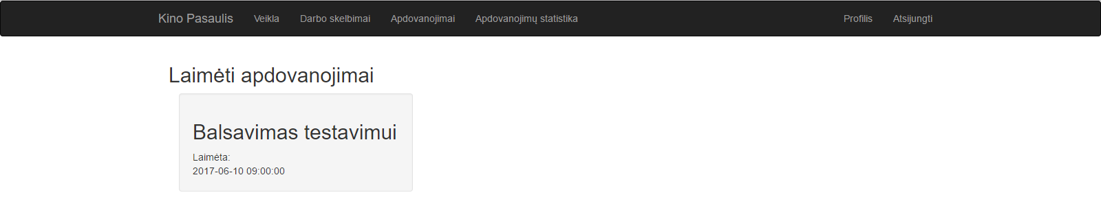

pav. 3.8. Apdovanojimų langas

Tam, kad pamatyti daugiausia apdovanojimų turinčių kino kūrėjų sąrašą, iš viršutinės meniu juostos pasirenkame „Apdovanojimų statistika“. Atidaromas daugiausia apdovanojimų turinčių kino kūrėjų sąrašo puslapis (pav. 3.9):

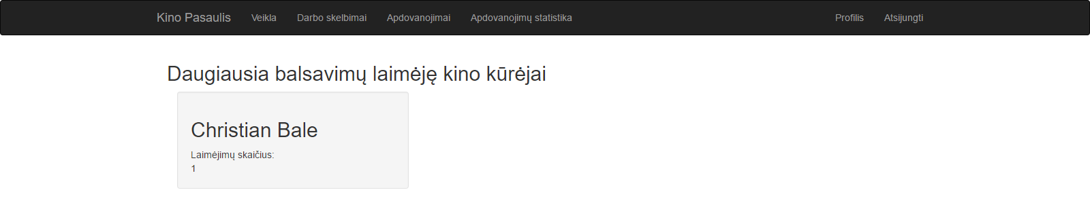

pav. 3.9. Daugiausiai balsavimų laimėjusių kino kūrėjų langas

## Balsavimų administratoriaus paskyros vadovas

### Registracija

Pagrindiniame puslapyje spaudžiame „Registruotis“ ir pasirenkame „Balsavimų administratoriaus registracija“ (pav. 3.1). Atidaromas balsavimų administratoriaus registracijos puslapis (pav. 3.10):

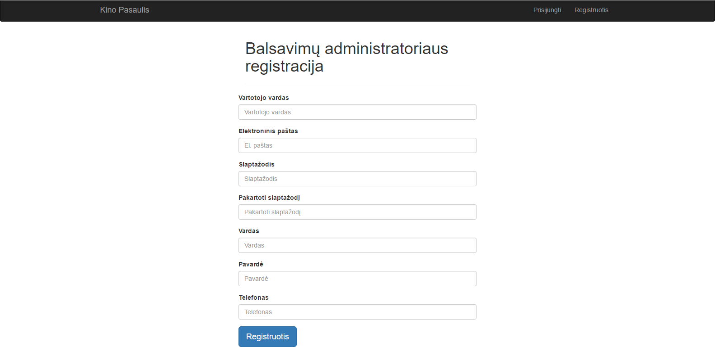

pav. 3.10. Balsavimų administratoriaus registracijos langas

Teisingai užpildžius duomenis ir paspaudus „Registruotis“, atidaromas balsavimų administratoriaus pradinis puslapis (pav. 3.11):



pav. 3.11. Balsavimų administratoriaus paskyros pagrindinis langas

### Kurti balsavimą

Norint sukurti kino kūrėjų balsavimą, iš viršutinės meniu juostos pasirenkame „Kurti balsavimą“. Atidaromas balsavimo kūrimo puslapis (pav. 3.12):

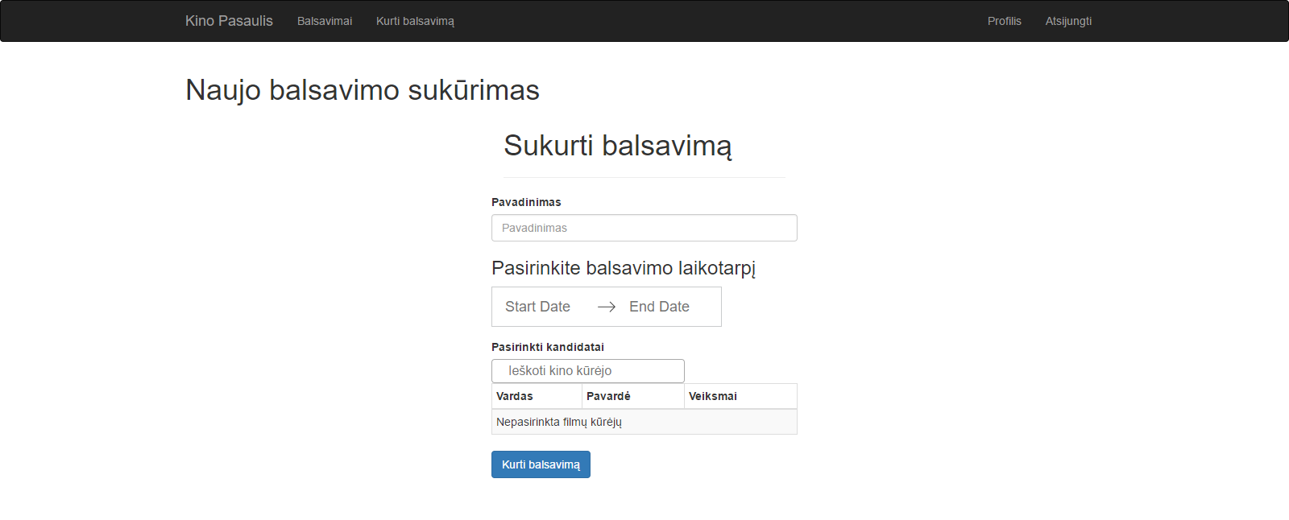

pav. 3.12. Balsavimo kūrimo langas

Teisingai užpildę duomenis bei pasirinkę bent du kandidatus kino kūrėjus, spaudžiame mygtuką „Kurti balsavimą“. Sėkmingai sukūrus balsavimą, atidaromas sukurtų balsavimų sąrašo puslapis (pav. 3.13):

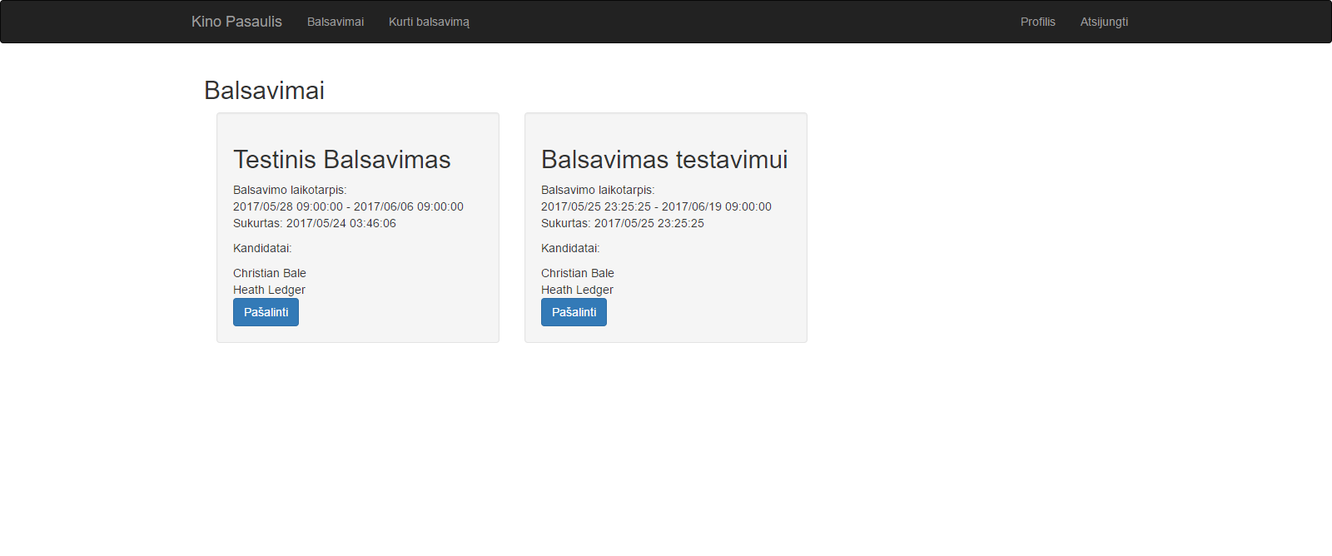

pav. 3.13. Sukurtų balsavimų sąrašo langas

### Peržiūrėti sukurtus balsavimus bei pašalinti balsavimą

Spaudžiame „Balsavimai“ mygtuką, esantį viršutinėje meniu juostoje. Atidaromas aukščiau pateiktas sukurtų balsavimų sąrašo puslapis. Norėdami ištrinti neteisingai sukurtą ar nesąžiningai vykstantį balsavimą, spaudžiame pasirinkto balsavimo apačioje esantį mygtuką „Pašalinti“. Gaunamas pranešimas, prašantis patvirtinti šalinimą (pav. 3.14):

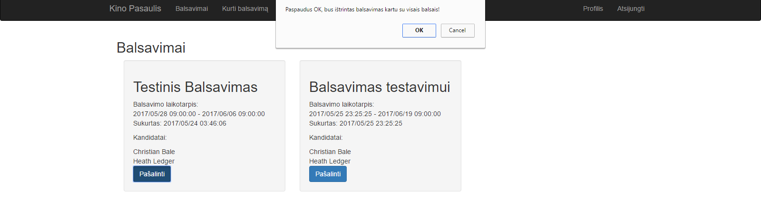

pav. 3.14. Balsavimo šalinimo patvirtinimas

Spaudžiame OK ir gaunamas sėkmingo balsavimo pašalinimo pranešimas bei pasirinktas balsavimas ištrinamas iš balsavimų sąrašo.

## Kino studijos paskyros vadovas

### Registracija

Atidarę pagrindinį svetainės puslapį, iš viršutinės meniu juostos pasirenkame „Registruotis“ ir matome paskyros tipų pasirinkimo puslapį (pav. 3.1):

Spaudžiame „Kino studijos registracija“. Atidaromas kino studijos registracijos puslapis (pav. 3.15):

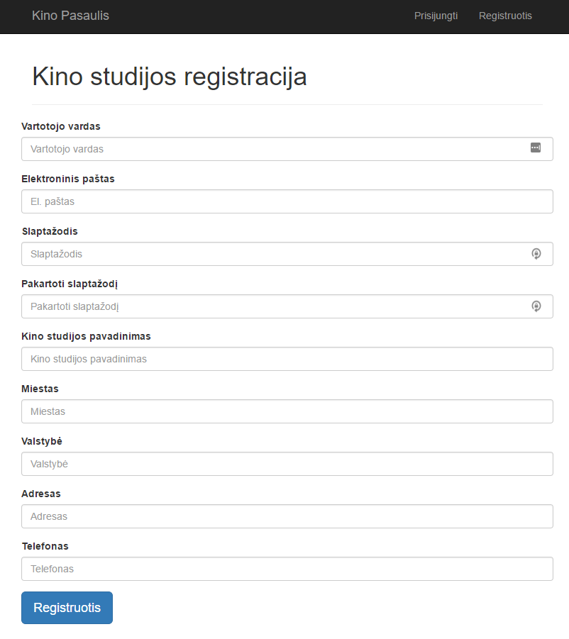

pav. 3.15. Kino studijos registracijos langas

### Filmo sukūrimas

Esant prisijungus kaip kino studija, paspaudžiama viršuje esanti nuoroda „Filmai“ ir patenkama į tos kino studijos filmų sąrašo puslapį (pav. 3.16):

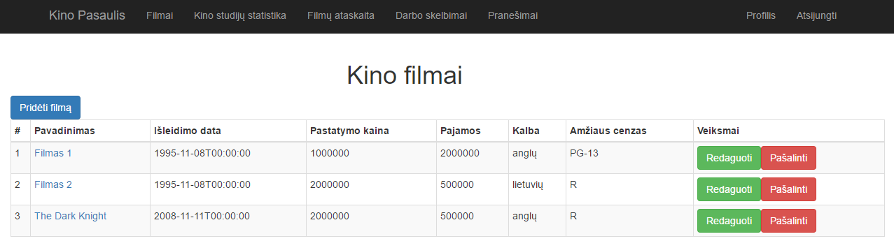

pav. 3.16. Kino studijos filmų sąrašo langas

Iš čia paspaudus „Pridėti filmą“, patenkama į filmo sukūrimo puslapį (pav. 3.17):

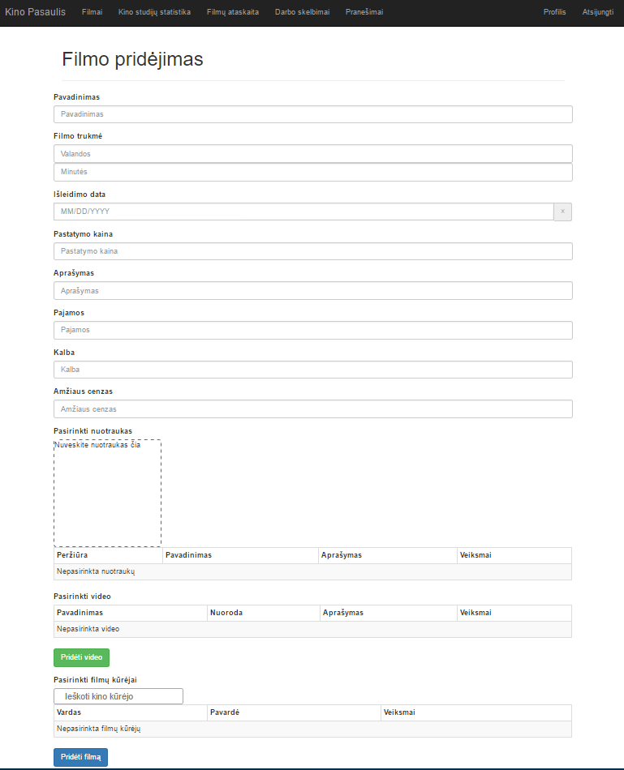

pav. 3.17. Filmo sukūrimo langas

Įvedami duomenys ir paspaudus mygtuką „Pridėti filmą“ sukuriamas filmas.

### Filmo redagavimas

Esant kino studijos filmų puslapyje (pav. 3.16), pasirenkamas kino filmas, kurį norima redaguoti ir paspaudžiamas mygtukas „Redaguoti“.

Atsidaro filmo redagavimo puslapis (pav. 3.18), kuriame galima pakeisti filmo duomenis, ir tada išsaugoti pakeitimus paspaudus mygtuką „Redaguoti filmą“:

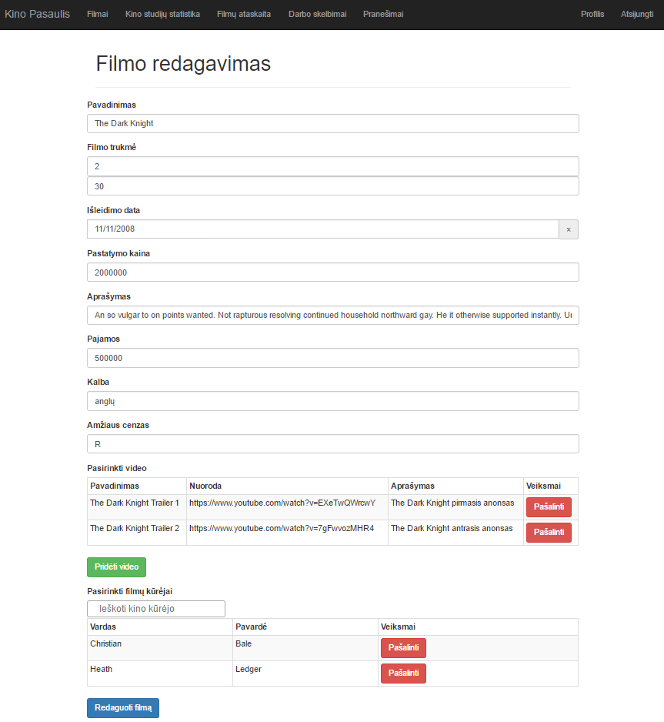

pav. 3.18. Filmo redagavimo langas

### Filmo pašalinimas

Esant filmų puslapyje (pav. 3.16), pasirenkamas filmas, kurį norima šalinti, ir spaudžiama mygtuką „Pašalinti“. Atvaizduojamas patvirtinimo dialogas (pav. 3.19), kuriame galima atšaukti arba patvirtinti pašalinimą. Paspaudus „Pašalinti“, filmas pašalinamas:

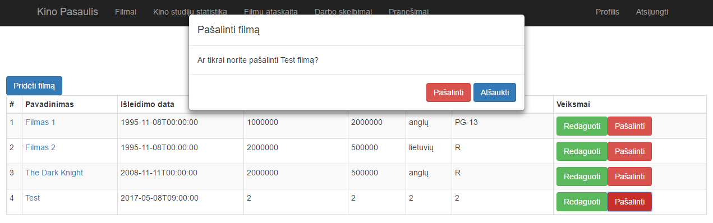

pav. 3.19. Filmo šalinimo patvirtinimo dialogas

### Darbo skelbimo sukūrimas

Viršutinėje juostoje nuspaudžiamas mygtukas „Darbo skelbimas“, patenkama į kino studijos darbo skelbimų puslapį (pav. 3.20):

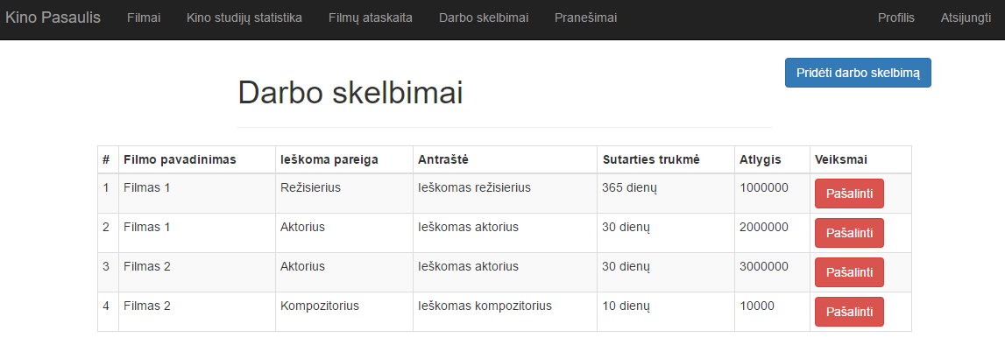

pav. 3.20. Darbo skelbimų langas

Paspaudžiamas „Pridėti darbo skelbimą“ mygtukas, patenkama į darbo skelbimo sukūrimo puslapį (pav. 3.21):

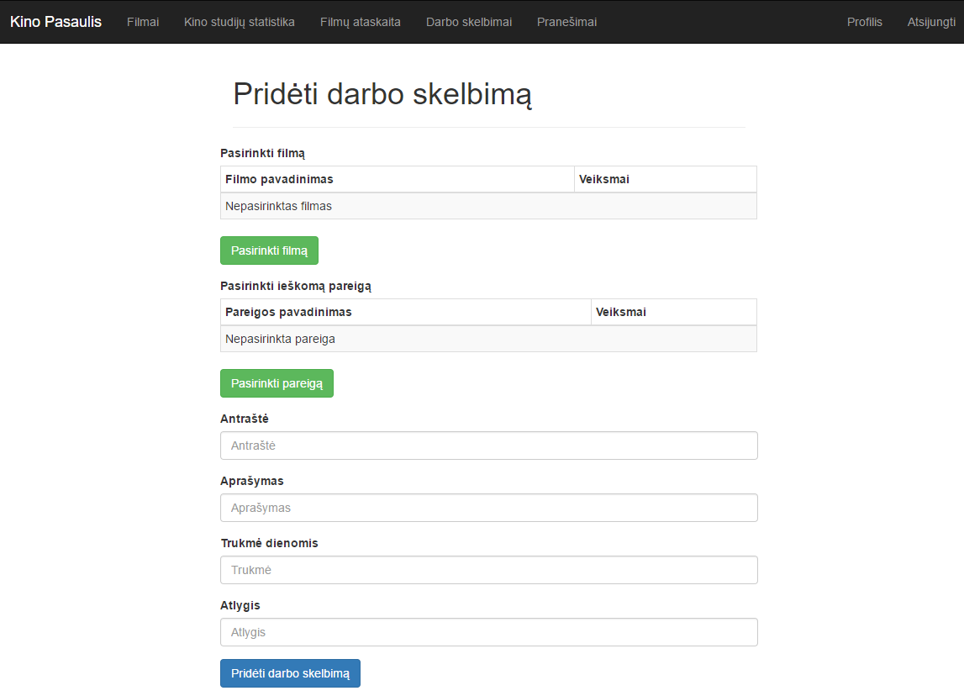

pav. 3.21. Darbo skelbimo sukūrimo langas

Įvedus duomenis, nuspaudžiamas mygtukas „Pridėti darbo skelbimą“, po kurio paspaudimo sukuriamas darbo skelbimas.

### Darbo skelbimo šalinimas

Esant darbo skelbimų puslapyje (pav. 3.20) pasirenkamas darbo skelbimas, kurį norima pašalinti ir nuspaudžiamas prie to skelbimo esantis mygtukas „Pašalinti“.

Nuspaudus mygtuką atsiranda patvirtinimo dialogo langas, kuriame galima atšaukti pašalinimą arba patvirtinti. Nuspaudus mygtuką „Pašalinti“, pašalinamas darbo skelbimas. Jis dingsta iš darbo skelbimų lentelės.

### Pranešimų peržiūra

Kino studija gali perskaityti gautus pranešimus iš kino kūrėjų. Tai galima padaryti viršutinėje juostoje nuspaudus mygtuką „Pranešimai“. Atidaromas gautų pranešimų langas (pav. 3.22):

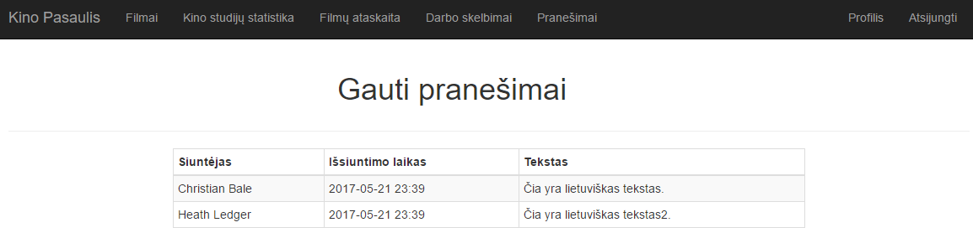

pav. 3.22. Gautų pranešimų iš kino kūrėjų langas

### Kino studijų ataskaita

Kino studija gali peržiūrėti visų kino studijų statistiką sistemoje. Nuspaudus viršutinėje juostoje esantį mygtuką „Kino studijų statistika“, patenkama į kino studijų statistikos puslapį (pav. 3.23):

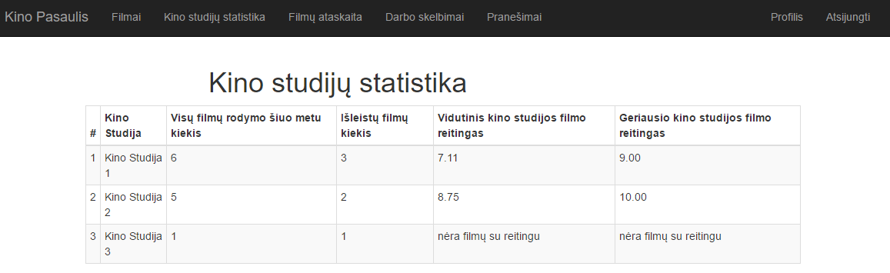

pav. 3.23. Kino studijų statistikos langas

Puslapyje galima pamatyti, kiek kiekvienos studijos filmų yra rodoma šiuo metu, kiek iš viso kiekviena studija yra išleidusi filmų, vidutinį visų studijos filmų reitingą bei geriausio tam tikros studijos filmo reitingą.

### Filmų ataskaitos peržiūra

Kino studija gali peržiūrėti savo sukurtų filmų ataskaitą, paspaudęs viršutinėje juostoje esančia nuorodą „Filmų ataskaita“. Nuspaudus nuorodą, atidaromas kino filmų ataskaitos puslapis (pav. 3.24):

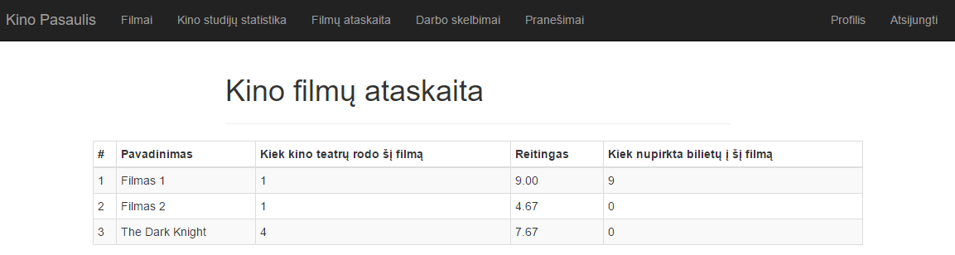

pav. 3.24. Kino studijos filmų ataskaitos langas

Jame galima pamatyti, kiek kino teatrų rodo tam tikrą kino studijos filmą, koks yra kiekvieno kino studijos filmo reitingas bei kiek yra iš viso nupirkta bilietų į kiekvieno kino studijos filmą.

## Kino teatro paskyros vadovas

### Registracija

Atidarę pagrindinį svetainės puslapį, iš viršutinės meniu juostos pasirenkame „Registruotis“ ir matome paskyros tipų pasirinkimo puslapį (pav. 3.1). Spaudžiame „Kino teatro registracija“ Atidaromas kino teatro registracijos puslapis (pav. 3.25).

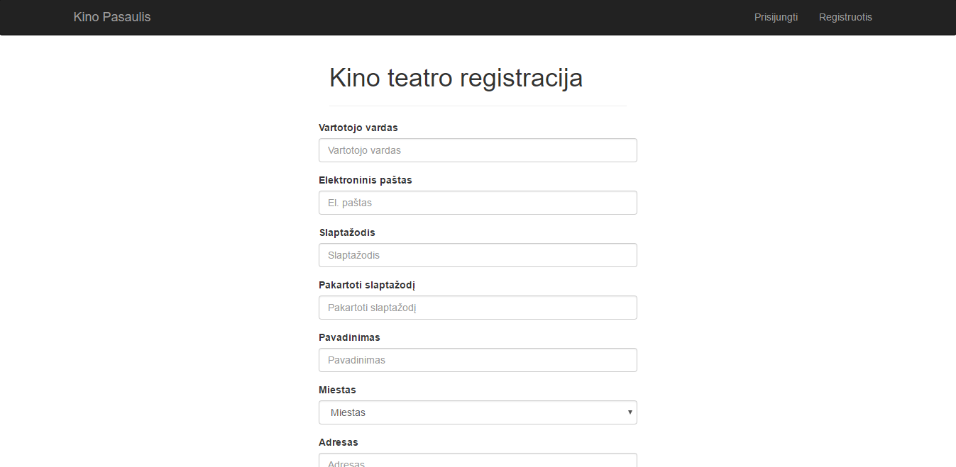

pav. 3.25. Kino teatro paskyros registracijos langas

### Auditorijų administravimas

Viršutiniame meniu pasirinkę „Auditorijos“ atidaromas auditorijų langas (pav. 3.26).

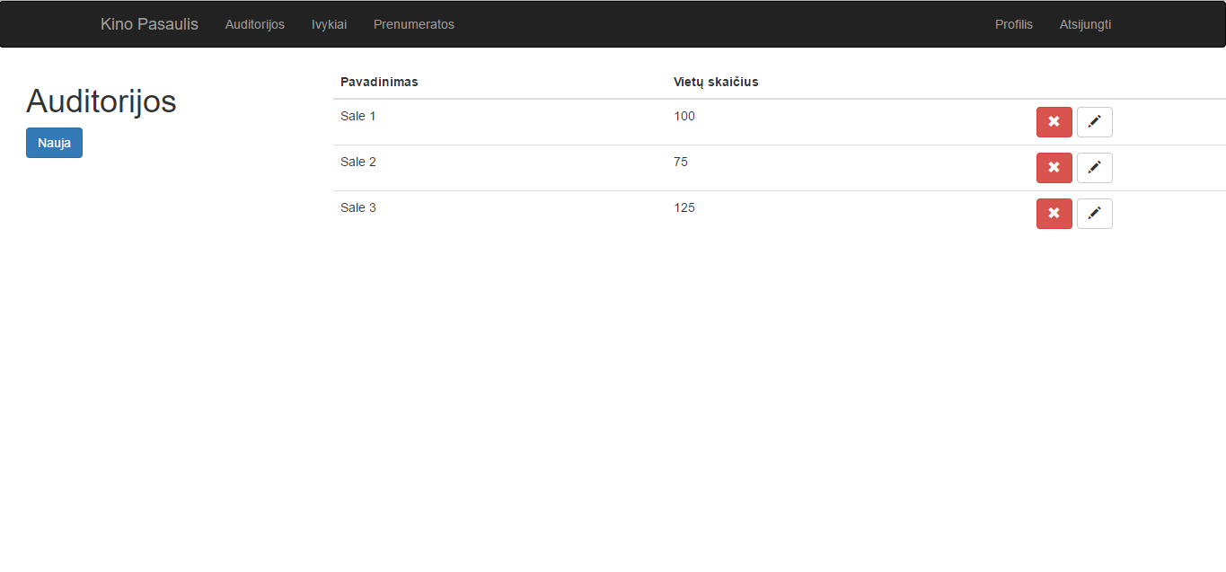

pav. 3.26. Auditorijų langas

Paspaudus mygtuką „Nauja“ atidaroma auditorijos kūrimo forma (pav. 3.27).

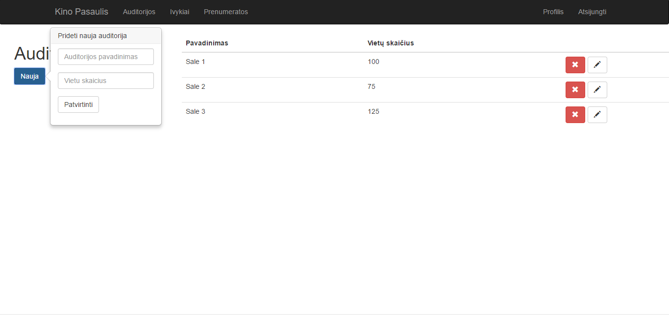

pav. 3.27. Auditorijos kūrimo langas

Paspaudus šone esančius mygtukas auditorijas galima redaguoti ar trinti.

### Naujo įvykio sukūrimas

Įvykių lange matome sukurtus įvykius (pav. 3.28).

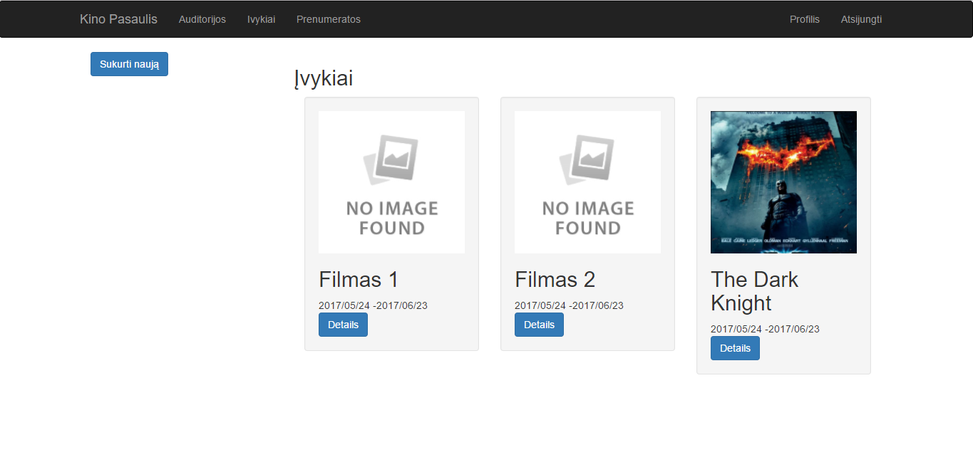

pav. 3.28. Kino teatro įvykių langas

Paspaudus „Sukurti naują“ atidaroma sukūrimo forma (pav. 3.29).

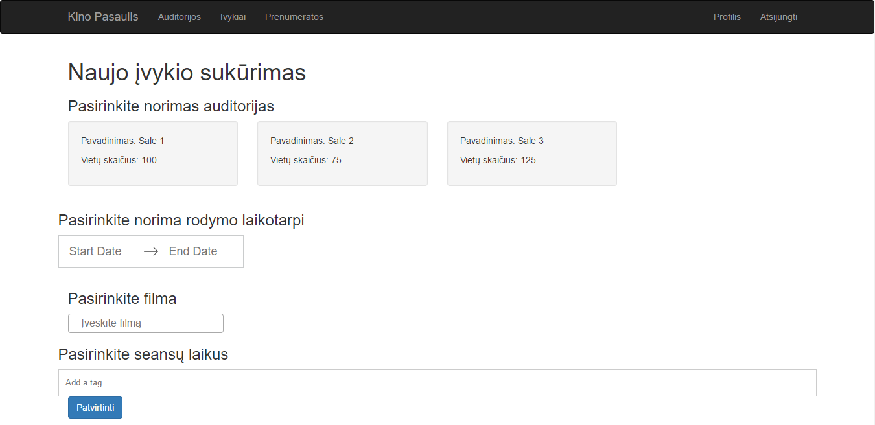

pav. 3.29. Naujo įvykio sukūrimo langas

Auditorijos pasirenkamos paspaudus ant jos duomenų. Pasirinktos auditorijos nuspalvinamos. Rodymo laikotarpis pasirenkamas nurodžius datos intervalą. Būtina pasirinkti vieną filmą bei seansų laikus.

### Įvykio peržiūra

Paspaudė „Detaliau“ prie įvykio atidaromas įvykio informacijos langas (pav. 3.30) su sukurtais seansais.

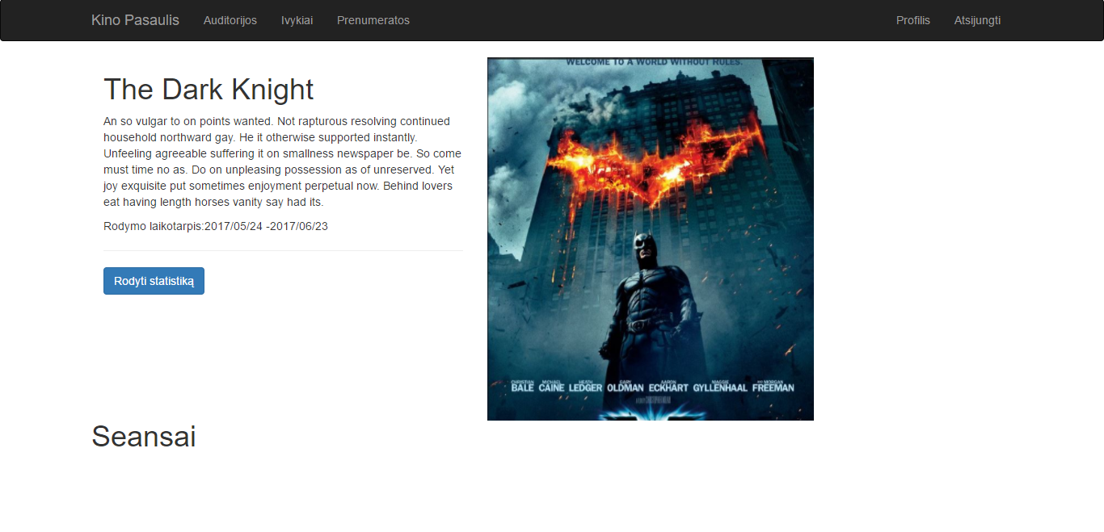

pav. 3.30. Įvykio informacijos langas

### Prenumeratorių peržiūra

Paspaudę „Prenumeratoriai“ matome tokį vaizdą (pav. 3.31).

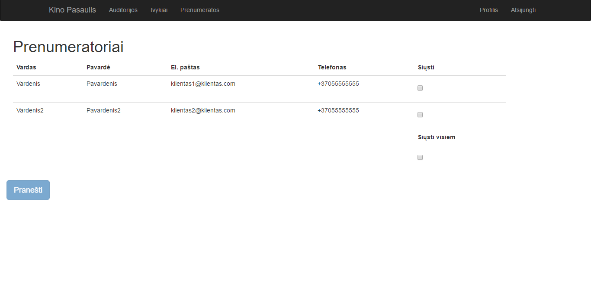

pav. 3.31. Prenumeratorių peržiūros langas

Pasirinkę norimus prenumeratorius (arba visus) ir paspaudę „Pranešti“ atidaromas žinutės kūrimo langas (pav. 3.32).

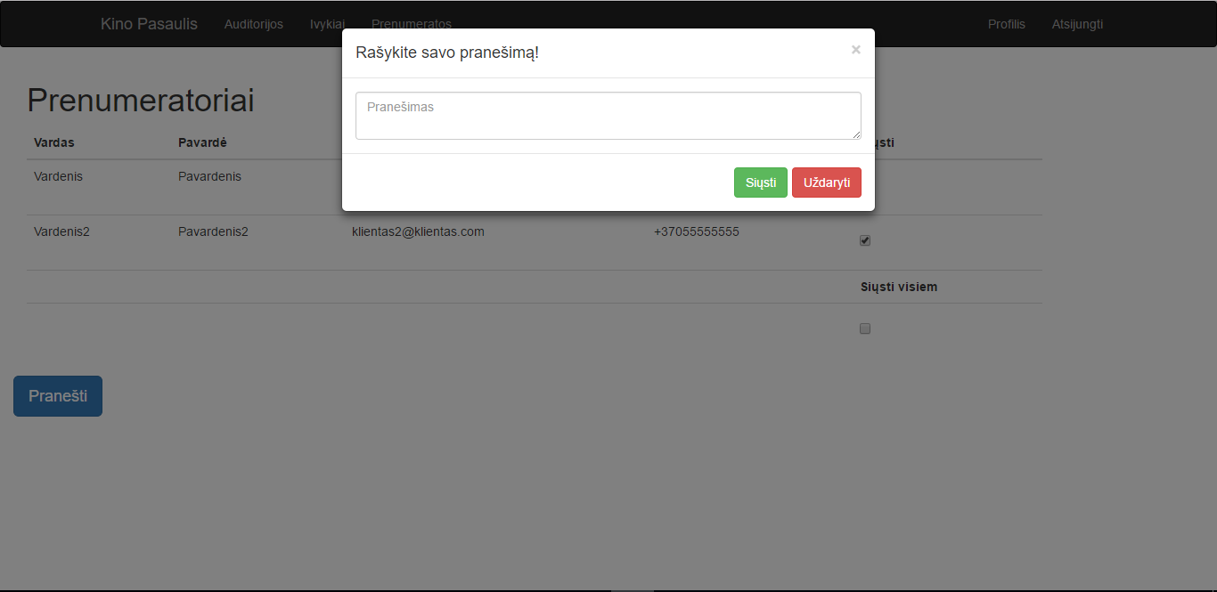

pav. 3.32. Žinutės kūrimo langas

Parašius žinutę bei paspaudus „Siųsti“ žinutė nusiunčiama.

## Kliento paskyros vadovas

### Kliento registracija

Atidarę pagrindinį svetainės puslapį, iš viršutinės meniu juostos pasirenkame „Registruotis“ ir matome paskyros tipų pasirinkimo puslapį (pav. 3.1). Spaudžiame „Kliento registracija“ ir atsidariusiame lange (pav. 3.33) užpildome anketą ir spaudžiame „Registruotis“.

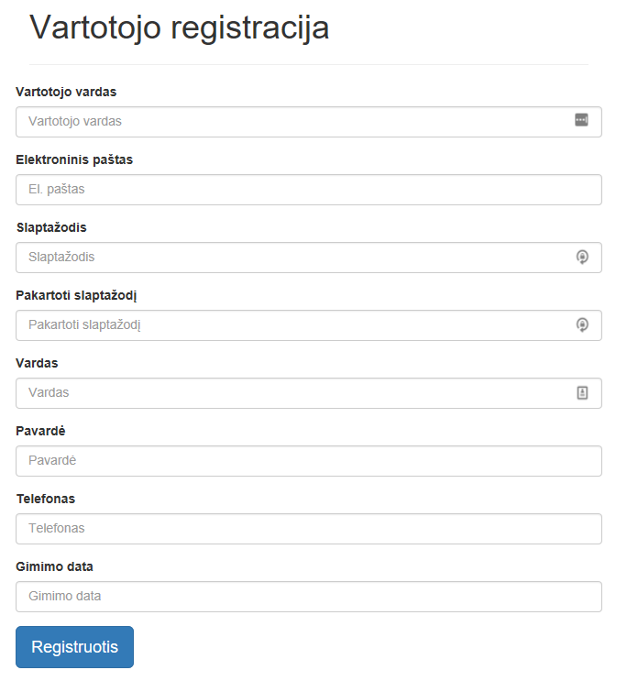

pav. 3.33. Kliento paskyros registracijos langas

Jeigu duomenys įvesti gerai, tai klientas prijungiamas ir nukreipiamas į pagrindinį puslapį (pav. 3.34).

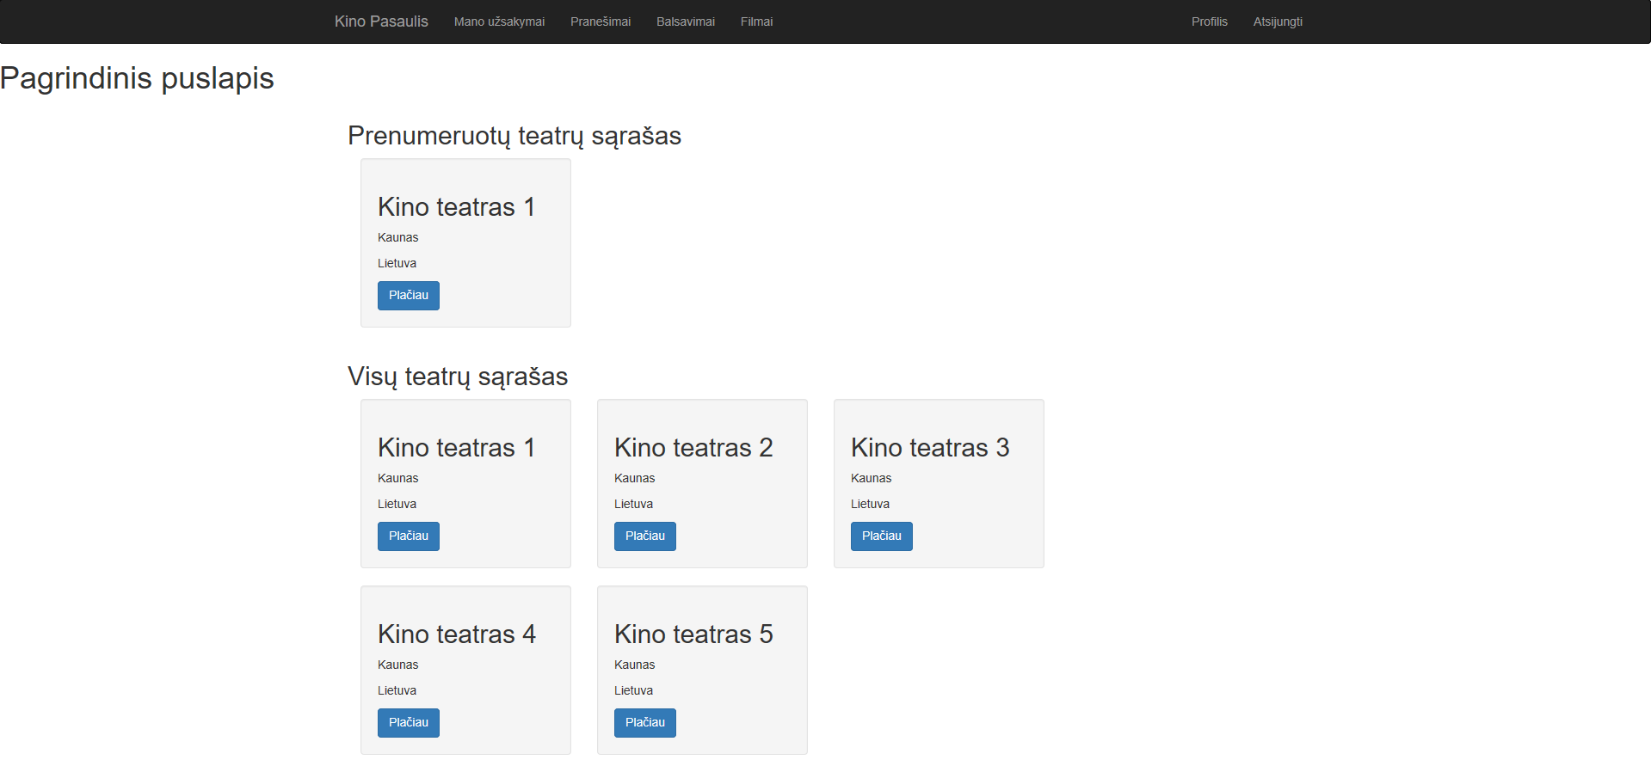

pav. 3.34. Kliento paskyros pagrindinis langas

### Kino teatrų peržiūra

Klientas gali peržiūrėti savo prenumeruotus ir visus kino teartus pagrindiniame puslapyje. Pirmiau yra rodomas prenumeruojamų kino teatrų sąrašas, o po to – visų kino teatrų. Prie kiekvieno kino teatro yra mygtukas „Plačiau“, kurį paspaudus klientas yra nukreipiamas yra kino teatro peržiūros langą.

### Kino teatro peržiūra

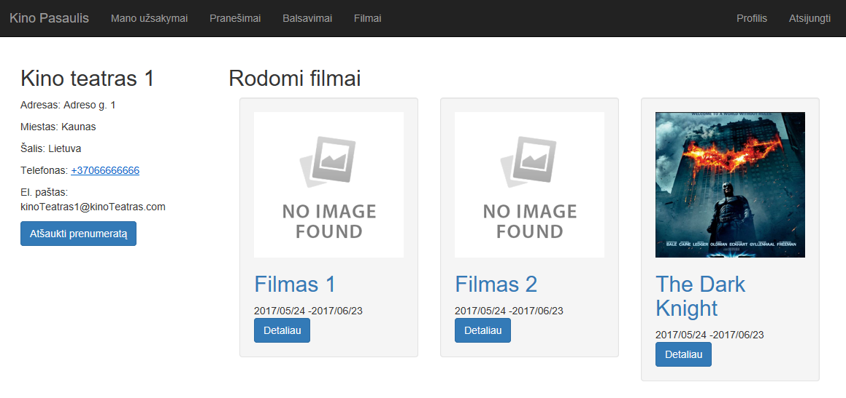

pav. 3.35. Kino teatro peržiūros langas

Atidarę kino teatro peržiūros langą (pav. 3.35), klientas peržiūrėti kino teatro informaciją: adresą, miestą, šalį, telefoną ir el. paštą. Kino teatro peržiūros lange dešinėje pusėje yra mygtukas „Prenumeruoti“, jeigu klientas nori prenumeruoti kino teatrą, arba „Atšaukti prenumeratą“, jeigu norima atšaukti prenumeratą. Iš prenumeruojamų kino teatrų klientas gali gauti pranešimus, o juos galima peržiūrėti paspaudus „Pranešimai“ navigacijos juostoje lango viršuje. Taip pat galima peržiūrėti dabar rodomus filmus šiame kino teatre. Kiekvienas rodomas filmas turi mygtuką „Detaliau“, kurį paspaudus klientas yra nukreipiamas į filmo seansų peržiūros langą.

### Filmo seansų peržiūra

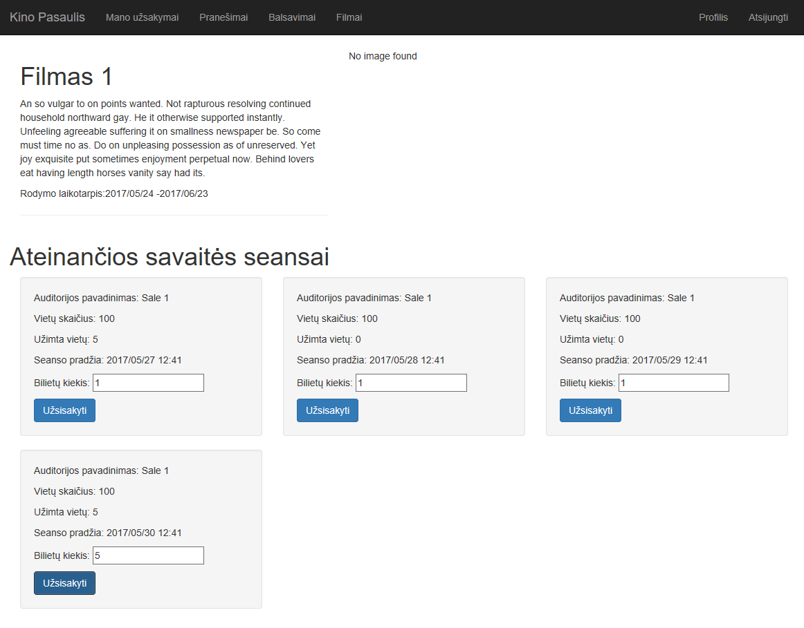

pav. 3.36. Filmo seansų peržiūros langas

Klientas atsidaręs filmo seansų peržiūros langą (pav. 3.36), gali peržiūrėti rodomo filmo informaciją: aprašymą, rodymo laikotarpį bei filmo plakatą. Pirmiau yra rodomas ateinančios savaitės seansai, o po to visi seansai.

Kiekviename seanse yra nurodoma informacija: auditorijos pavadinimas bei vietų skaičius, užimtų vietų skaičius, seanso pradžios data ir laikas. Taip pat klientas gali užsisakyti bilietus į tam tikrą seansą pasirinkęs bilietų kiekį ir paspaudęs mygtuką „Užsisakyti“. Jeigu užsakomų bilietų kiekis viršija laisvų vietų skaičių, tai bilietų rezervacija neįvyks. Užsakymų istoriją klientas gali peržiūrėti paspaudęs „Mano užsakymai“ navigacijos juostoje lango viršuje.

### Peržiūrėti filmus

Klientas norintis peržiūrėti filmų sąrašą, spaudžia „Filmai“ navigacijos juostoje lango viršuje.

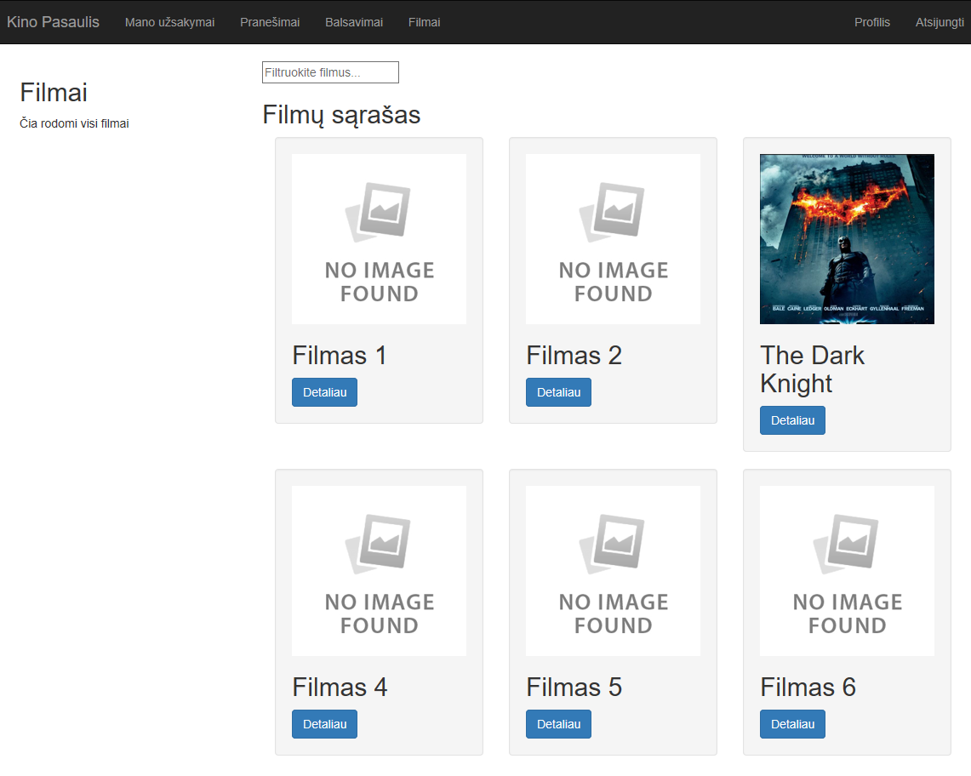

pav. 3.37. Filmų sąrašo peržiūros langas

Filmų sąrašo peržiūros lange (pav. 3.37) klientas gali filtruoti sąrašą rašydamas filmo pavadinimą. Kiekvienas filmas turi savo plakatą, pavadinimą bei mygtuką „Detaliau“, kurį paspaudus klientas nukreipiamas į filmo peržiūros langą.

### Peržiūrėti filmą

Atidaręs filmo peržiūros langą (pav. 3.38, pav. 3.39, pav. 3.40, pav. 3.41), klientas mato filmo pavadinimą, plakatą (pav. 3.38), informaciją apie filmą, vertinimą, kino kūrėjus, kurie prisidėjo prie filmo kūrimo (pav. 3.39).

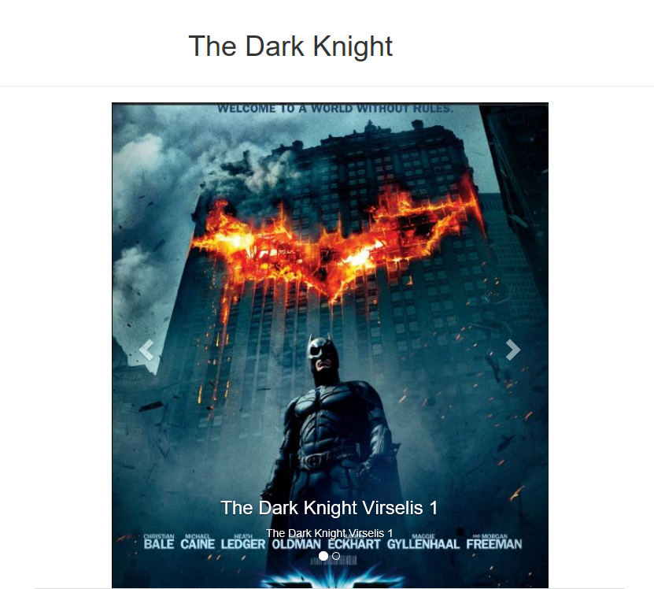

pav. 3.38. Filmo peržiūros langas (1)

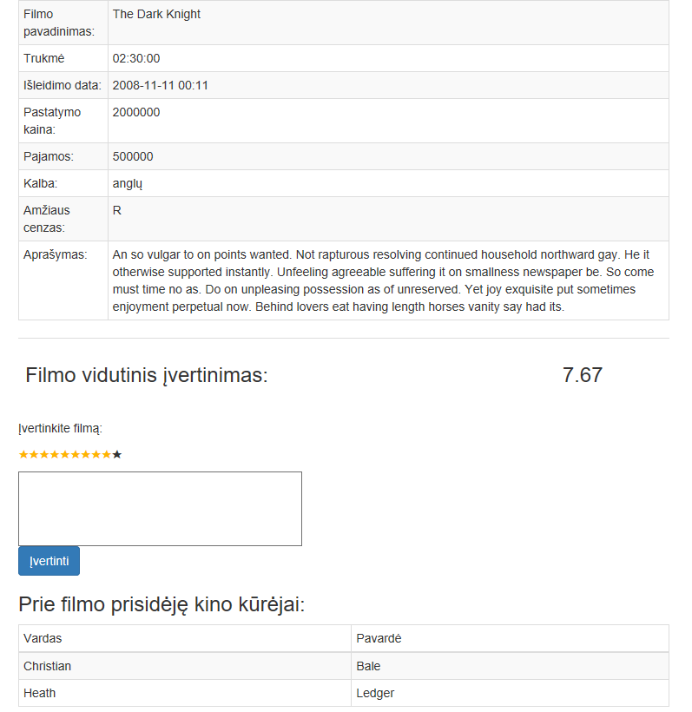

pav. 3.39. Filmo peržiūros langas (2)

Po filmo vidutinio įvertinimo yra laukas skirtas filmo įvertinimui (pav. 3.39). Klientas gali įvertinti filmą nuo 1 iki 10 bei parašyti komentarą ir paspausti „Įvertinti“ mygtuką. Jeigu klientas dar kartą vertina tą patį filmą, tai naujas įvertinimas pakeis senąjį.

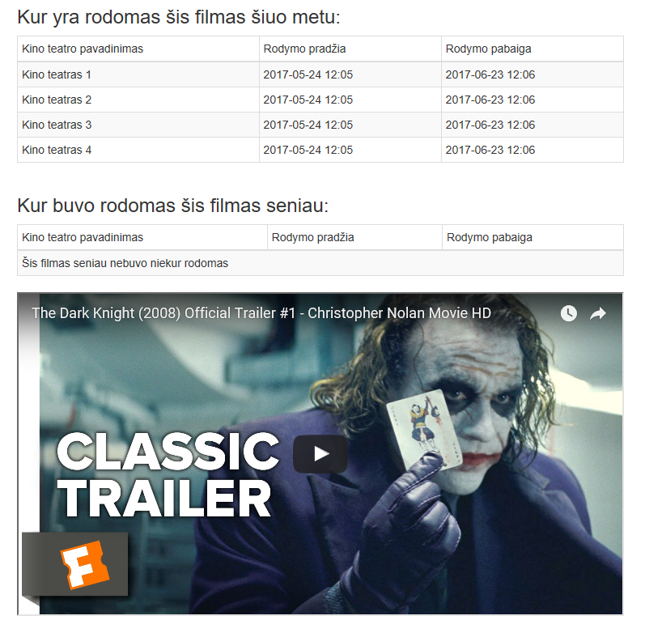

pav. 3.40. Filmo peržiūros langas (3)

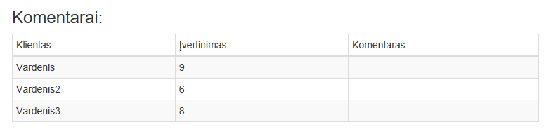

pav. 3.41. Filmo peržiūros langas (4)

Taip pat filmo peržiūros lange klientas gali pamatyti, kur dabar filmas yra rodomas, jo anonsą (pav. 3.40) ir kitų klientų įvertinimus (pav. 3.41).

### Peržiūrėti balsavimus

Klientas norintis peržiūrėti balsavimų langą, spaudžia „Balsavimai“ navigacijos juostoje lango viršuje.

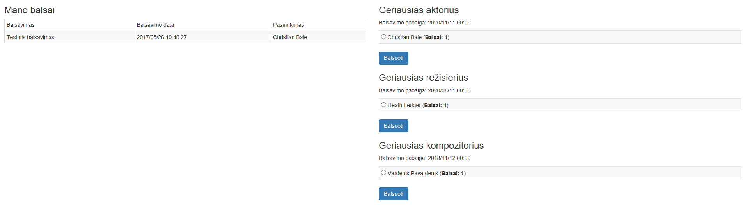

pav. 3.42. Balsavimų peržiūros langas

Balsavimų peržiūros lango (pav. 3.42) kairėje pusėje yra kliento balsavimų istorija, o dešinėje – esami balsavimai, už kuriuos galima balsuoti. Klientas norintis balsuoti išsirenka kino kūrėją iš vieno balsavimo ir spaudžia mygtuką „Balsuoti“. Klientas gali pakeisti savo balsą jeigu pasirenka kitą kino kūrėją ir spaudžia „Balsuoti“.

# Išvados

Atlikus esamų sprendimų analizę, galima teigti, jog tokia sistema būtų naudinga, nes ji sutaupytų laiko, nes visas reikiamas funkcionalumas būtų vienoje vietoje.

Atlikus technologijų analizę nusprendėme, kad „.NET Core“ ir „React“ yra tinkamiausios technologijos kuriant mūsų sistemą.

Projektavimo metu buvo nustatyti funkciniai ir nefunkciniai reikalavimai, kas leido lengviau išsikelti tikslus ir susidaryti geresnį būsimos sistemos vaizdą.

Realizuojant sistemą buvo susidurta su problemomis dėl mažai pažįstamų įrankių, todėl reikėjo skirti nemažai laiko naudojamų technologijų analizei.

Atliekant sistemos testavimą aptiktos klaidos buvo ištaisytos. Testavimui buvo naudotas neautomatizuotas scenarijų testavimas.

# Literatūros sąrašas

|  |  |
| --- | --- |
| [1] | [Tinkle]. https://en.wikipedia.org/wiki/Single-page_application. |
| [2] | [Tinkle]. https://en.wikipedia.org/wiki/Representational_state_transfer. |
| [3] | [Tinkle]. https://facebook.github.io/react. |
| [4] | [Tinkle]. http://redux.js.org/. |
| [5] | [Tinkle]. https://react-bootstrap.github.io/. |
| [6] | [Tinkle]. https://en.wikipedia.org/wiki/C_Sharp_(programming_language). |
| [7] | [Tinkle]. https://www.asp.net/core. |
| [8] | [Tinkle]. https://docs.microsoft.com/en-us/ef/core. |

# Priedas

## Semestro darbų suvestinė

Venckus Ernestas IFF-4/3

|  |  |
| --- | --- |
| Veikla | Sugaištas laikas  valandomis |
| Funkciniai reikalavimai kino kūrėjo ir balsavimų administratoriaus posistemėms – klasių diagrama, panaudos atvejų diagrama | 6 |
| Projektavimas – kino kūrėjo ir balsavimų administratoriaus posistemių panaudos atvejų sekų diagramos | 7 |
| Technologijų analizė – „React“ | 8 |
| Technologijų analizė – „Redux“ | 7 |
| Technologijų analizė – „React-Bootstrap“ | 7 |
| Technologijų analizė – „ASP.NET core“ | 8 |
| Technologijų analizė – „Entity Framework Core“ | 8 |
| Realizavimas – PA „Patvirtinti veiklą filme“ | 8 |
| Realizavimas – PA „Peržiūrėti darbo skelbimus“ | 8 |
| Realizavimas – PA „Atsakyti į darbo skelbimą“ | 8 |
| Realizavimas – PA „Kurti balsavimą“ | 8 |
| Realizavimas – PA „Peržiūrėti sukurtus balsavimus“ | 6 |
| Realizavimas – PA „Pašalinti balsavimą“ | 8 |
| Realizavimas – kino kūrėjo laimėtų balsavimų peržiūros realizavimas | 5 |
| Realizavimas – daugiausia laimėjimų turinčių kino kūrėjų peržiūros realizavimas | 6 |
| Kino kūrėjo posistemės testavimas ir klaidų taisymas | 8 |
| Balsavimų administratoriaus posistemės testavimas ir klaidų taisymas | 8 |
| Vartotojo vadovo sudarymas kino kūrėjo ir balsavimų administratoriaus paskyroms | 3 |
| Ataskaita | 3 |
| Viso: | 130 val. |

Abromavičius Žilvinas IFF-4/3

|  |  |
| --- | --- |
| Veikla | Sugaištas laikas  valandomis |
| Funkciniai reikalavimai kino studijos posistemei - klasių diagrama, panaudos atvejų diagrama | 7 |
| Technologijų analizė - "React" ir "React-Bootstrap" | 8 |
| Technologijų analizė - "Redux" | 7 |
| Technologijų analizė - "ASP.NET Core" | 8 |
| Technologijų analizė - "Entity Framework Core" | 7 |
| Projektavimas - kino studijos posistemės panaudos atvejų sekų diagramos | 8 |
| Realizavimas - filmo informacijos puslapio realizavimas | 8 |
| Realizavimas – PA „Kurti filmą“ | 8 |
| Realizavimas – PA „Redaguoti filmą“ | 7 |
| Realizavimas –PA „Šalinti filmą“ | 6 |
| Realizavimas – PA „Kurti darbo skelbimą“ | 8 |
| Realizavimas – PA „Šalinti darbo skelbimą“ | 5 |
| Realizavimas – kino studijos registracijos realizavimas | 5 |
| Realizavimas – kino filmų peržiūros puslapio realizavimas | 5 |
| Realizavimas – darbo skelbimų peržiūros puslapio realizavimas | 5 |
| Realizavimas – pranešimų peržiūros puslapio realizavimas | 5 |
| Realizavimas – kino studijų statistikos puslapio realizavimas | 4 |
| Realizavimas – kino studijos filmų ataskaitos puslapio realizavimas | 4 |
| Kino studijos posistemės testavimas ir klaidų taisymas | 8 |
| Kino studijos vartotojo vadovo sudarymas | 4 |
| Ataskaita | 4 |
| Viso: | 131 val. |

Savickas Ignas IFF-4/2

|  |  |
| --- | --- |
| Veikla | Sugaištas laikas  valandomis |
| Funkciniai reikalavimai kliento posistemei – klasių diagrama | 4 |
| Funkciniai reikalavimai kliento posistemei – panaudos atvejų diagramos | 5 |
| Projektavimas –kliento posistemės panaudos atvejų sekų diagramos | 6 |
| Technologijų analizė – „React“ | 8 |
| Technologijų analizė – „Redux“ | 7 |
| Technologijų analizė – „React-Bootstrap“ | 6 |
| Technologijų analizė – „ASP.NET core“ | 8 |
| Technologijų analizė – „Entity Framework Core“ | 6 |
| Realizavimas – PA „Peržiūrėti kino teatrų sąrašą“ | 5 |
| Realizavimas – PA „Peržiūrėti kino teatrą“ | 7 |
| Realizavimas – PA „Prenumeruoti kino teatrą“ | 5 |
| Realizavimas – PA „Peržiūrėti filmo seansus“ | 7 |
| Realizavimas – PA „Rezervuoti seanso bilietą“ | 5 |
| Realizavimas – PA „Peržiūrėti filmų sąrašą“ | 5 |
| Realizavimas – PA „Peržiūrėti filmą“ | 7 |
| Realizavimas – PA „Vertinti filmą“ | 6 |
| Realizavimas – PA „Peržiūrėti balsavimus“ | 8 |
| Realizavimas – PA „Balsuoti už kino kūrėją“ | 7 |
| Kliento posistemės testavimas ir klaidų taisymas | 8 |
| Vartotojo vadovo sudarymas kliento posistemei | 3 |
| Ataskaitos pildymas, koregavimas | 5 |
| Viso: | 128 val. |

Zambacevičius Mantas IFF-4/1

|  |  |
| --- | --- |
| Veikla | Sugaištas laikas  valandomis |
| .NET Core analizė | 8 |
| React analizė | 8 |
| React bootstrap analizė | 4 |
| Funkcinių reikalavimų nustatymas/Panaudos atvejų diagrama | 6 |
| Veiklos diagramos | 6 |
| Duomenų bazės projektavimas | 4 |
| Sequence diagramos | 6 |
| Vartotojo sukūrimas | 4 |
| Auditorijų įterpimas | 2 |
| Auditorijų skaitymas | 2 |
| Auditorijų redagavimas | 2 |
| Auditorijų šalinimas | 3 |
| Auditorijų puslapio kūrimas | 3 |
| Auditorijų dialogų kūrimas | 4 |
| Įvykio kūrimas | 3 |
| Seansų kūrimo analizė | 5 |
| Seansų kūrimas | 8 |
| Seansų peržiūra | 4 |
| Pasibaigusių seansų žymėjimas | 2 |
| Įvykių puslapio kūrimas | 5 |
| Prenumeratorių puslapio kūrimas | 5 |
| Žinutės siuntimo langas | 3 |
| Žinutės siuntimas | 4 |
| Testavimas | 8 |
| Klaidų taisymas | 8 |
| Ataskaita | 4 |
| Įrankių diegimas/derinimas | 4 |
| Komandinio darbo organizavimas | 3 |
| Viso: | 128 val. |